**Pandivere kaitset vajavate allikate registri koostamine**

MTÜ Eesti Loodushoiu Keskus

Finantseerija: Keskkonnainvesteeringute Keskus, töö nr: 12045

Tallinn

Mai 2013



**SISUKORD**

1 Sissejuhatus 3

2 Uuritus ja kaitstus 4

2.1 Pandivere allikate andmestik 4

2.2 Nitraaditundlik ala 2

3 Välitööde ettevalmistustööd 3

4 olulisemate allikate kirjeldus ülevaatuse alusel 3

4.1 Lüsingu allikad (8) 3

4.2 Kiigumõisa allikad (13) 6

4.3 Roosna-Alliku Külmaallikad (14) 9

4.4 Esna pargi allikad (15) 13

4.5 Prandi allikad (19) 15

4.6 Tõrma Karitsa Jupri allikad (45) 19

4.7 Mõdriku-Vetiku allikad (Vetiku Vanajärve allikad, 58) 22

4.8 Mõdriku-Vetiku allikad (59) 23

4.9 Mõdriku-Vetiku allikad (Mõdriku Hiieallikad 60) 25

4.10 Kiltsi mõisa pargi allikad (76) 27

4.11 Varangu allikad (79) 28

5 Põhjavee kvaliteedi kujunemine Pandiveres 30

6 Kokkuvõte oluliste allikaalade ülevaatusest 31

7 Muude NTA allikate asukohtade täpsustamine 32

8 Kasutatud materjalid 33

9 Allikate täpsustatud asukohad 34

# Sissejuhatus

Pandivere allikad kuuluvad Euroopa Liidus kõrgelt väärtustatud elupaigatüüpide, Fennoskandia mineraaliderikaste allikate ja allikasoode (Loodusdirektiiv, 7160) ning nõrglubjalasundit moodustavate allikate (Loodusdirektiiv, 7220*), hulka. Meie allikates esineb jääajast pärit reliktelustikku, allikate ümbruses aga looduskaitseliselt väärtuslikke elupaiku, teiste hulgas kaitset väärivaid madalsoid. Looduslikke allikaid ja allikasoid on rikutud maaparandustöödega ja allikate kujundamisega tiikideks ning veehoidlateks.

Allikate ja nendega seotud elupaikade säilimine looduslikus seisundis pole seni rakendatud kaitse­meetmetega alati garanteeritud. Osaliselt on olulisemad Pandivere allikate alad kaitse all erinevate looduskaitse- ja maastikukaitsealadena või mõne pargi koosseisus. Osa allikaid on ka kaitse all üksikobjektidena.

Varasemad uurimistööd on tänapäevaks vananenud, allikate asukohad on sageli kaardirakendustele kantud maakasutus­plaanidelt tolleaegse täpsusega. See täpsus ei vasta tänapäeva vajadustele.

2012. ja 2013. aastal toimunud välitööde käigus vaadati looduses üle enamus Pandivere ja Adavere-Põltsamaa nitraaditundliku ala Pandivere osas asuvaid allikaid, täpsustati nende seisund ning asukoht. Mitmetel juhtudel suurenes selle töö käigus ka registreeritud allikate arv allikaalal. Allikate asukohtade koordinaadid võib huviline leida Eesti Loodushoiu Keskuse kodulehelt (loodushoid.ee). Allikate täpsustatud nimekiri ja asukohad on üle antud Keskkonnateabe Keskusele.

Käesolev töö käsitleb Pandivere ja Adavere-Põltsamaa nitraaditundliku (NTA) ala Pandivere osa allikate hüdrogeoloogilise ülevaatuse tulemusi ning looduskaitselise seisundi hinnangut. Eraldi on hinnatud mõnede nõrglubja-allikate taimestikku. Töö lähteülesandeks oli nn „oluliste allikaalade“ ülevaatus, kuid töö käigus vaadati looduses üle enamus NTA määruse nimekirjas[1] NTA Pandivere osas asuvaid allikad ja täpsustati nende seisukord ning asukoht. Välitööd hüdrogeoloogia osas tegid AS Maves hüdrogeoloogid Madis Metsur (olulisemad allikarühmad) ja Mati Salu (ülejäänud allikad). Allikate ülevaatus toimus 2012 aasta suvel. Täiendavalt uuriti allikate taimestikku ja samblaid Prandi allikajärve nind Prandi, Kiigumõisa ja Roosna-Alliku allikate näitel, välitöid teostas Nele Ingerpuu TÜ BÖIst. Välitöödel osalesid Eesti Loodushoiu Keskuse eksperdid.

Töö mahus ei olnud muudes algallikates toodud allikate ülevaatust – neid vaadati vaid sedavõrd, kuivõrd asukohad langesid kokku või olid lähedased NTA allikate nimekirjas toodutega.

Tehti ettepanekud NTA määruse allikate nimekirja täpsustamiseks Pandivere osas. Samuti ettepanekud edasisteks projektideks allikate ja nendega seotud väärtustatud elupaikade kaitseks.

Projekti tulemusel täpsustati kaitset vajavate allikate paiknemist kaardirakendustel. Allikate kaitse parema korralduse kaudu on projekt üheks tegevuseks vesikondade veemajandus­kava meetmekava täitmisel ja aitab kaasa vee ja loodusdirektiivide nõuete kohasel veekaitse ja elupaikade kaitse lõimisele.

Tehti ka ettepanekuid nõrglubja-allikate kaitse tõhustamiseks.

# Uuritus ja kaitstus

## Pandivere allikate andmestik

Käesoleva töö ülesandeks ei olnud erinevaid allikate andmestikke üksikasjalikult võrrelda. Järgnevalt on toodud üldine ülevaade erinevatest allikate andmestikest.

**Pandivere kõrgustiku allikate varasem andmestik.** Pandivere allikate kataloogis (Karst ja allikad Pandiveres, AS Maves 2002) on kirjeldatud ja kaardile kantud 135 allikat ja 714 karstivormi. On antud nende kaitsestaatuse tolleaegne kirjeldus ja lühidalt kirjeldatud ohutegureid. Töö aluseks oli omaaegse Pandivere Riikliku Veekaitseala karsti ja allikate kataloog (TA Geoloogia Instituut, AS Maves, 1994) ja hilisemad välitööd NL aegsete suurmajandite ja kohalike omavalitsuste veemajandus­skeemide koostamisel (Eesti Maaparandusprojekt Järvamaa osas ja TA Geoloogia Instituut Lääne-Virumaa osas, veemajandusskeemide materjal on säilitatud AS Maves arhiivis). Eelnimetud trükised on finantseerinud SA KIK ja Keskkonnafond.

Sajandi algul kanti allikad ja karstivormid eelnimetatud veemajandusskeemide alusel maa­kasutus­­kaartidele („lehmanahad“) ja on sama täpsusega (lehmanahkadelt mõõdetud koordinaatide täpsusega) leitavad ka Maa-ameti kaardirakenduselt „Nitraaditundlik ala“ (2012). See täpsus ei rahulda enam tänapäeva kasutajat – allikate ja karsti asukohad on nihkunud.

**Keskkonnaregistris veekogude alajaotuses toodud allikad.** Suur osa allikaid on kantud põhikaardile (ETAK), seda eelkõige neil juhtudel, kui allikas on kaardi koostamise ajal looduses ja ortofotol selgelt eristatav. Samas pole põhikaardil kajastatud kaugeltki kõik tähelepanu väärivad allikad.

**Looduskaitse üksikobjektina kaitse all olevad allikad.** Järvamaal on väljaspool kaitsealasid olevaid kaitsealuseid allikaid kaks: Aravete allikad ja Sadama (Kihme) allikad. **Lääne-Virumaal on üksikobjektidena kaitse all järgmised allikad:**

|  |  |  |
| --- | --- | --- |
| |  | | --- | | [Objekti nimetus](http://register.keskkonnainfo.ee/envreg/main?araTransactionId=override&araTopServiceId=application&araThreadServiceId=mainThread&araClientStateId=HTTPJM9o1pIQQB7gLGZofFlH4sNQqh7sfB&araPleaseClone=true&araWidgetEventHandler=order&araWidgetEventParameter=nimetus&araWidgetEventPath=m.f0.menu.f0.selected.f0.selected.f0.list) | | [Asukoht](http://register.keskkonnainfo.ee/envreg/main?araTransactionId=override&araTopServiceId=application&araThreadServiceId=mainThread&araClientStateId=HTTPJM9o1pIQQB7gLGZofFlH4sNQqh7sfB&araPleaseClone=true&araWidgetEventHandler=order&araWidgetEventParameter=haldusyksusteNimetused&araWidgetEventPath=m.f0.menu.f0.selected.f0.selected.f0.list) |
| Allika allikas | Lääne-Virumaa, Vinni vald, Allika küla |
| Imastu siniallikad | Lääne-Virumaa, Tapa vald, Imastu küla |
| Kisuvere allikad | Lääne-Virumaa, Haljala vald, Kisuvere küla |
| Kolu allikad | Lääne-Virumaa, Kadrina vald, Vaiatu küla |
| Konnavere allikad | Lääne-Virumaa, Tapa vald, Imastu küla |
| Külmaveski allikad ja allikajärv | Lääne-Virumaa, Rägavere vald, Ulvi küla |
| Lindrehti allikad | Lääne-Virumaa, Väike-Maarja vald, Äntu küla |
| Mõdriku veskijärve allikad; (Mõdriku mineraalveeallikas; Mõdriku Vanaküla allikas) | Lääne-Virumaa, Vinni vald, Mõdriku küla |
| Mõisamaa allikad | Lääne-Virumaa, Rakke vald, Väike-Rakke küla |
| Rahkla allikad | Lääne-Virumaa, Sõmeru vald, Rahkla küla |
| Samma allikad | Lääne-Virumaa, Rakvere vald, Karivärava küla |
| Simuna katkuallikas | Lääne-Virumaa, Väike-Maarja vald, Simuna alevik |
| Sämiveski allikad | Lääne-Virumaa, Sõmeru vald, Sämi küla |
| Varangu Siniallikad | Lääne-Virumaa, Väike-Maarja vald, Varangu küla |
| Väljaotsa allikad; Väljaaluse allikad | Lääne-Virumaa, Väike-Maarja vald, Nõmme küla |

**Ürglooduse raamatusse kantud allikad on toodud järgnevas tabelis.** Allikate asukoht on EELISe kaardipildis antud pindalalisena.

Ürglooduse raamatu veega seotud objektid Pandivere põhjavee alamvesikonnas

|  |  |
| --- | --- |
| **Objekt** | **Objekt** |
| Allikaküla (Allika) allikad | Mõdriku Hiieallikad |
| Aravete allikad | Mõdriku mineraalveeallikas |
| Assamalla karstiluht | Mõdriku Vanaküla (Veskijärve) allikad |
| Esna pargi allikad | Määrasmäe allikajärv |
| Ilmandu allikad - Põltsamaa jõe algus | Orgmetsa loopealne |
| Imastu Siniallikad | Prandi allikad |
| Jõepere allikad - Loobu jõe alguslätted | Pundi allikad |
| Jäneda allikad ja allikajärv | Rahkla allikad |
| Kadaka allikad | Ristamäe allikad |
| Kihme allikad | Roosna allikad |
| Kiigumõisa allikaala = Kiigumõisa Külmaallikad | Roosna-Alliku Külmallikate ala |
| Kiltsi allikad | Sigalehte allikad |
| Konnavere allikad | Varangu Siniallikad, järv ja allikasoo |
| Lavi Ohvriallikas | Vetiku Söeoru allikad ehk Vanajärve allikad |
| Liivaallikad | Väljaaluse ehk Väljaotsa allikad |
| Luiga allikas (Illuski allikas, Ojavee allikas) | Õpetaja allikas = Koti allikas = Pargi allikas |

**Nõrglubja-allikate taimestik**. Euroopa haruldase elupaigatüübi – nõrglubjalasundit moodustavate allikate (loodusdirektiivi II lisa elupaigatüüp 7220*) – taimestiku indikaatorrühmana märgitakse *Cratoneurion* koosluse samblaid. Sellesse kooslusesse kuuluvate sammalde loetelu on erinevates riikides erinev. Nimetatud on järgmisi perekondi: *Calliergon, Palustriella, Drepanocladus, Philonotis, Catoscopium, Scorpidium, Eucladium, Bryum, Brachythecium, Hygrohypnum*. Kõige sagedamini seostatakse selle elupaigatüübiga samblaliike *Cratoneuron filicinum* (sõnajalg-nöörsammal) ja *Palustriella commutata* (sün. *Cratoneuron commutatum*, kamm-roodik). Käesoleva uuringu eesmärgiks on selgitada välja Eesti nõrglubja allikaid iseloomustavad sammaltaimede liigid ning nende seosed allikavee omadustega.**Kultuuriväärtused.** Mõned allikad on kaitse all ka muinsuskaitselise väärtuse tõttu: pühad allikad, ohvriallikad. Näiteks Lavi ohvriallikas.

## Nitraaditundlik ala

Pandivere põhjavee alamvesikond jääb Pandivere ja Adavere-Põltsamaa nitraaditundlikule alale (2350 km2), mis moodustati Vabariigi Valitsuse 21. jaanuari 2003. a määrusega nr 17 *Pandivere ja Adavere-Põltsamaa nitraaditundliku ala kaitse-eeskiri* (RT I 2003, 10, 49).

Nitraaditundlikuks loetakse ala, kus põllumajanduslik tegevus on põhjustanud või võib põhjustada nitraatioonisisalduse põhjavees üle 50 mg/l või mille pinnaveekogud on põllumajanduslikust tegevusest tingituna eutrofeerunud või eutrofeerumisohus. Nitraaditundlikud alad määratakse intensiivse põllumajandustootmisega piirkondade põhja- ja pinnavee kaitseks.

Kaitse-eeskirjaga määratletakse kaitsmata põhjaveega pae- ja karstialad ning kehtestatakse kitsenduste ulatus allikate ja karstilehtrite ümbruses ning kaitsmata põhjaveega aladel.

Allikate ja karstilehtrite ümbruses on 10 meetri ulatuses veepiirist või karstilehtri servast keelatud väetamine, taimekaitsevahendite kasutamine ja sõnniku hoidmine sõnnikuaunas. Oluliste allikate ja karstilehtrite ümbruses on kuni 50 meetri ulatuses veepiirist või karstilehtri servast lisaks eelkirjeldatud tegevustele keelatud ka maa kasutuse sihtotstarbe muutmine, loodusliku rohumaa, metsa või soo ülesharimine, vee kvaliteeti ohustavate ehitiste rajamine, maavarade või maa-ainese kaevandamine, heitvee pinnasesse juhtimine, metsa lageraie, kuivendussüsteemi ehitamine, loomade matmiskohtade rajamine ja kalmistute rajamine.

Põhjavee taastumiseks **olulised allikad** on järgmised:

* Kiltsi mõisapargi allikad;
* Varangu allikad;
* Tõrma-Karitsa-Jupri allikad ja karstiala;
* Mõdriku-Vetiku allikad;
* Prandi allikad;
* Kiigumõisa allikad;
* Roosna-Alliku külmaallikad;
* Esna pargi allikad;
* Lüsingu karsti (ja allikate) ala.

Paremini säilinud olulised allikaalad on arvatud ka kaitsealade kooseisu:

| **Oluliste allikate ala (varem veesäilitusala)** | **Kaitseala nimi** | **Loodusala nimi** |
| --- | --- | --- |
| Kiltsi mõisa pargi allikad | Kiltsi mõisa park | ei ole Naturas |
| Varangu allikad | Varangu looduskaitseala | Varangu loodusala |
| Lüsingu karstiala | Lüsingu maastikukaitseala | Lüsingu loodusala |
| Kiigumõisa allikad | Kiigumõisa maastikukaitseala | Kiigumõisa loodusala |
| Roosna-Alliku Külmaallikad | Roosna-Alliku maastikukaitseala | Roosna-Alliku loodusala |
| Esna pargi allikad | Esna maastikukaitseala | Esna loodusala |
| Prandi allikad | Prandi looduskaitseala | Prandi loodusala |

Kokku on nitraaditundlikul ala eelnimetatud määruse allikate nimekirjas toodud ligi 130 allikat (sealhulgas allikarühmades omaette asukohaga eristatud allikad).

# Välitööde ettevalmistustööd

**Varasemate andmete süstematiseerimine ja kaardianalüüs.** Koguti AS Maves arhiivis olevad asjakohased käsikirjalised tööd (Pandivere Riikliku Veekaitseala materjalid, ühismajandite veekaitseskeemid, nitraaditundliku ala uurimismaterjalid, Pandivere Põhjavee alamvesikonna materjalid), EELISe ja Maa-ameti asjakohaste kaardirakenduste materjalid. Konsulteeriti Maa-ameti ja Keskkonnateabe Keskuse spetsialistidega.

Võrreldi erinevatel paberkaartidel ja kaardirakendustel olevat informatsiooni allikate asukohtade osas ning leiti eeldatavad kaartide võrdlemisel tuvastatavad vead nitraaditundliku ala allikate kaardirakenduse allikate paiknemises.

**Välitööde kaardimaterjali ettevalmistamine.** Valmistati ette digitaal- ja paberkaardid välitööde alusmaterjaliks. Tehti Kiigumõisa, Varangu ja Prandi allikate ühisvaatlused AS Maves spetsialistidega ning Prandi, Kiigumõisa ja Roosna-Alliku allikate ühisvaatlused TÜ BÖI ja Maaülikooli ekspertidega .

# olulisemate allikate kirjeldus ülevaatuse alusel

## Lüsingu allikad (8)

**Varasem kirjeldus** (2002): 8 ROOSNA-VANAVESKI allikad avanevad aluspõhjalises orundis lange- ja tõusuallikatena Vanaveski paisjärves ja järve kallastel. Allikates väljub Lüsingu karstialalt neeldunud vesi (maksimaalsed vooluhulgad üle 100 l/s). Veevaesel ajal on siin (Roosna järves) Ambla jõe algus. Vee kvaliteedi mõjurid on samad kui Lüsingu allikatel. KR: Veesäilitusala, Ürglooduse raamatus.

**Hüdromorfoloogilised muutused**. Ambla jõe lähteallikate ala on muudetud paisjärveks sajandeid tagasi - ajalooline veskikoht. Viimane veski lõpetas jahvatamise 1933. a. Eesti topokaardil (enne 1940) on vesiveski märgitud.

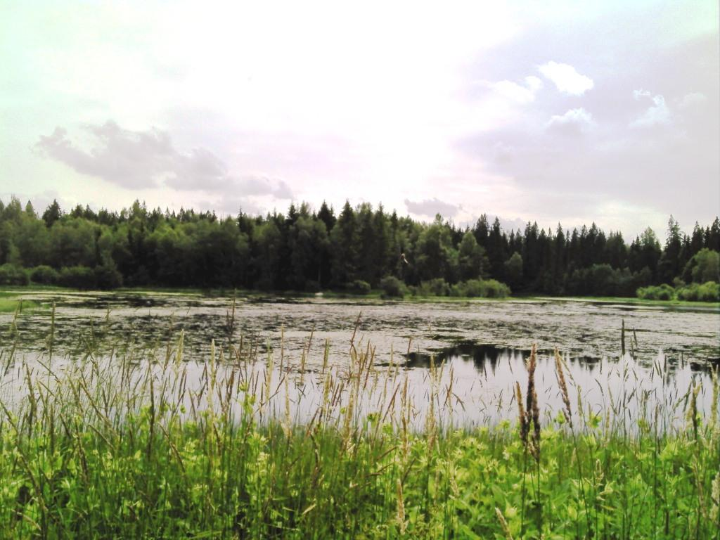Paisjärv on (viimati) rajatud 1978 ja 1985 (siis ilmselt ka süvendatud). 1987 aastaga dateeritud maaameti ajalooliste kaartide kaardirakendusel on Roos­na järv maha lastud seisus. Tänaseks on järv suuresti taimes­tikku täis kasvanud (foto kõrval 14.07.2013).

Nõukogude Liidu (NL) ajal (1944-1991) on Ambla jõgi on pais­järvest alates süvendatud ja õgvendatud (riigi poolt hooldatav eesvool). Karstilehtritesse suubuvad loodusliku ojad on muudetud peakraavideks. Koigi peakraav on riigi poolt hooldatav eesvool.

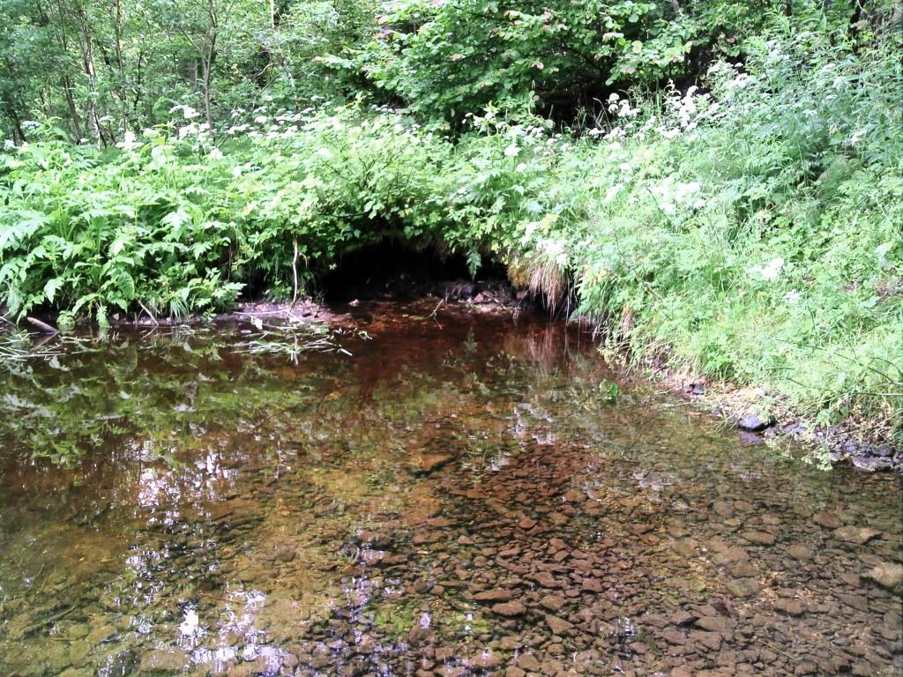**Ülevaatus**14.07.2013**.** Loodusliku ilmega on karstiallikatest väljuv ajutine ojasängi org koos ajutiste allikakohtadega. Kuna põhjavee väljavool ojasängis on ajutine, siis siin allikasood ei ole.

Allikajärve lõunaosas on kujunenud (pärast viimast süvenda­mist?) selgelt jälgitav allikate piirkond. Siin väljuv põhjavesi on ilm­selt lubjarikkas, allikajärve põhjas kividel lubisete.

Ülevaatuse ajal 14.07.2012 oli selgelt jälgitav põhjavee väljavool ainult järve lõuna­nurgas lange- ja tõusu­allikatena: Lüsingu 1: languallika (LA) veepiiril (vaata foto kõrval) ja tõusuallikal (TA, 1x2 m 0,8 m sügav) samas, äravool kokku 10-20 l/s). Ajutised karstiallikad (LA ja TA) oru põhjas ja idanõlval (algus Lüsingu 2 ja lõpp Lüsingu 3) olid 14.07.2012 kuivad, samas olid voolunõva vee väljavoolu kohad orus selgesti eristatavad.

|  |  |
| --- | --- |
| **Allikas** | **Kirjeldus** 14.07.2012 |
| Lüsingu 1 | LA (veepiiril) ja TA (1x2 m 0,8 m sügav) allikajärve lõunanurgas kokku 10-20 l/s |
| Lüsingu 2...3 | Ajutised karstiallikad (LA ja TA) oru põhjas ja idanõlval, ülevaatuse ajal kuiv org |

Roosna paisjärve metsased kaldaosad on võtnud kasutusele koprad. Madalam org järvest idas on tüüpiline koprapaisutuse ala. Põhjavee tase kõigub ilmselt küllaltki palju, mistõttu tüüpilist allikasood ei ole välja kujunenud. Karbonaadid settivad järves, mis on võrdlemisi madal ja juurdevooluga võrreldes suure pindalaga. Seetõttu on veel aega järves soojeneda.

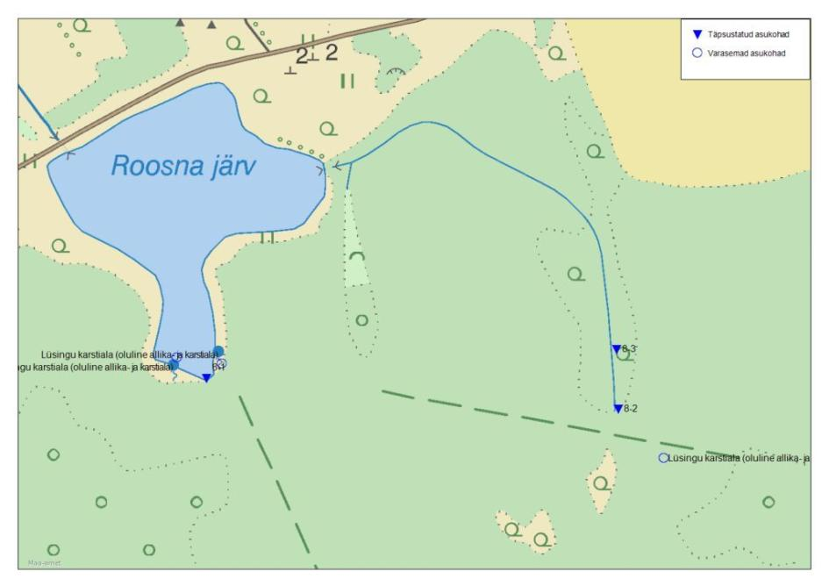

*Lüsingu (Roosna-Vanaveski) allikate asukohad*

**Koormus.** Koigi ja Tammiku peakraavi valgaladelt kogunev vesi suubub karstilehtritesse Roosna allikajärvest 1 km kagu pool. Vee kvaliteeti mõjutab põllumajanduslik hajukoormus ja kanaliseerimata elanikkond.

Koprad suurendavad oma tegevusega orgaanilise aine ja fosforikoormust.

**Kaitsestaatus.** Lüsingu maastikukaitseala (KLO1000325) kaitse eesmärk:

1) maastiku mitmekesisuse ja karstivormide kaitseks;

2) nõukogu direktiivi 92/43/EMÜ looduslike elupaikade ning loodusliku loomastiku ja taimestiku kaitse kohta I lisas nimetatud elupaigatüüpide - vähe- kuni kesktoiteliste kalgiveeliste järvede (3140), niiskuslembeste kõrgrohustute (6430), allikate ja allikasoode (7160), vanade loodusmetsade (9010*), rohunditerikaste kuusikute (9050) ning puiskarjamaade (9070) kaitseks.[2]

**Ohud.** Allikajärv on madal, kasvab täis ja vajab perioodiliselt puhastamist. Allikajärve ettevaatamatul puhastamisel võivad viimased nähtavad allikad järve lõunasopist „kolida“ järve põhja.

**Kokkuvõte:** Allikajärv on inimtekkeline. Maastikukaitseala karsti ja allikate ning Ambla jõe alguse kaitseks asjakohane. Allikajärves toimub karbonaatide settimine eelkõige järve põhjaosas.

## Kiigumõisa allikad (13)

**Varasem kirjeldus** (2002). Kiigumõisa allikad paiknevad Kihme külast 3 km edelas, metsastunud sootasandikul Jägala jõe läheduses. Kaks suuremat tõusuallikat on ühed Järvamaa ilusaimad. Allikarühmade maksimaalsed vooluhulgad kokku on ca 100 l/s, minimaalsed 10..20 l/s. Allikatest algavad ojad suubuvad Jägala jõkke. Vee kvaliteedi mõjurid: põllud. KR: Veesäilitusala, Ürglooduse raamatus.

**Hüdromorfoloogilise muutused**. Allikaline ala on hästi säilinud, kuna Jägala jõgi on siinkohal valdavalt looduslikus sängis. Jõe säng ei ole muutunud verstakaardiga võrreldes. Mõned kraavid läbivad allikate ala juba verstakaardil, seega on need rajatud 19-nda sajandi lõpul. Mõningaid kuivenduskraave võidi rajada ka enne teist maailmasõda. Siiski on kraavitus piirdunud pinnavee ja looduslikest allikalehtritest vee ärajuhtimisega, allikad ise on jäänud vanasse asukohta. NL ajal siin märgatavaid maaparandustöid tehtud ei ole.

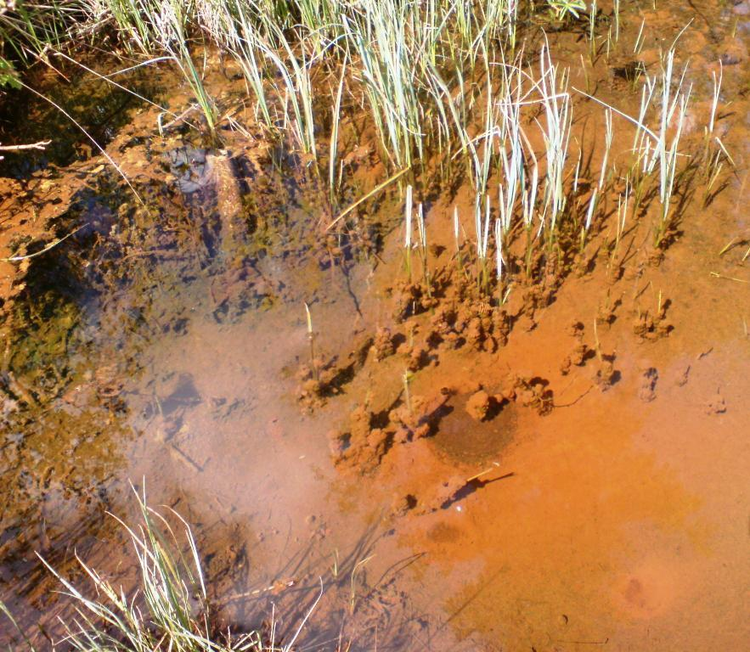**Ülevaatus** 13.06.2012**.** Ülevaatuse käigus täpsustati loodu­ses allikate asu­kohad. Allikalise ala lääneosa allikad 1-3 on allikatiigid, mille põhjas on tõusuallikad. Allikate 1 ja 2 servaaladel on jälgitavad ka lange­allikad. Põhjaosa allikad (4-6) on tüüpilised allika­lehtrid, mis on kuju­nenud pindmisesse turba­kihti.

Allikasoos asuvad allikad 7-9. Siin väljub allikatest raua- ja lubja­rikas vesi (vaata foto kõrval). Kuna vanade kraa­vide mõju siin prak­tiliselt puudub, igrit­seb põhjavesi siin ko­ha­ti maapin­nale ka allikate vahe­lisel alal.

**Taimestiku ülevaatus** (08.08.2012 ja 07.05.2013).

Kiigumõisa allikates oli märgata vetikate kohatist vohamist, mis viitab eutrofeerumisele. Soontaimedest leiti ühes allikalehtris kasvamas *Ranunculus aquatilis* (tume särjesilm). Allikate servas oli sammaldest kõige ohtramalt esindatud *Calliergon giganteum* (suur tömptipp). Allikate ümbruse madalsoo dominantliigiks oli *Scorpidium cossonii* (tavasirbik), sagedad liigid olid ka *Calliergonella cuspidata* (harilik teravtipp), *Bryum pseudotriquetrum* (allika-pungsammal) ja *Campylium stellatum* (täht-kuldsammal). Maksasammaldest leiti *Chiloscyphus pallescens* (kahkjas peekersammal). Sammalde liigiline koosseis ei vasta liigirikkale allikasoole, vaid pigem liigivaesele madalsoole. Jägala jõe silla juures kärestiku lähedal kasvasid kividel *Brachythesium rivulare* (lodu-lühikupar), *Hygrohypnum luridum* (harilik vesiulmik) ja *Cratoneuron filicinum* (sõnajalg-nöörsammal), kaldal niiskes kohas ka *Sanionia uncinata* (harilik sanioonia).

Kiigumõisa allikate kirjeldus

|  |  |
| --- | --- |
| **Allikas** | **Kirjeldus** 13.06.2012 |
| 13-1 | Tõusuallikas (TA) looduslik allikatiik 6x8 m sügavus kuni 0,5 m ca 50 l/s (min põhi) |
| 13-2 | TA looduslik allikatiik 6x6 m sügavus kuni 1,5 m ca 10 l/s (põhi turbane, koprapaisu mõju all) |
| 13-3 | TA looduslik allikatiik 8x24 m sügavus kuni 1 m ca 50 l/s (põhi turbane) |
| 13-4 | TA looduslik lehter kraavi servas 0,7 m sügav ca 10 l/s |
| 13-5 | TA looduslik allikatiik diam 6 m sügavus (3 allikalehtrit) kuni 2 m 30 - 50 l/s |
| 13-6 | TA looduslik allikatiik diam 6 m sügavus 1 m ca 10 l/s |
| 13-7 | TA looduslik allikatiik 1x2 m sügavus 1 m 5 - 10 l/s (rauane ja lubjane A) vaata foto |
| 13-8 | TA looduslik (keskel saar) allikatiik diam 20 m sügavus kuni 1 m ca 10 l/s |
| 13-9 | TA looduslik allikatiik diam 15 m sügavus kuni 1,5 m ca 50 l/s |

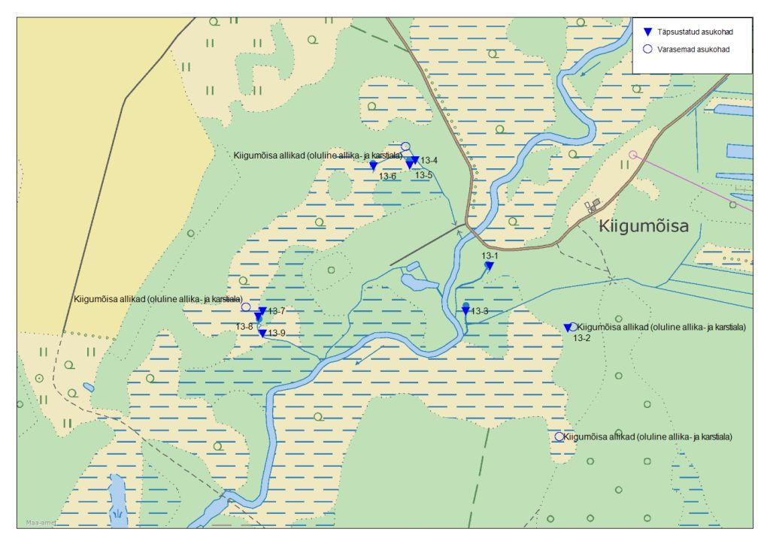

*Kiigumõisa allikate asukohad*

**Koormus.** Koormus tuleb ulatuslikult põhjavee toitealalt. Allikate ümbrus on looduslähedases seisundis (soo ja mets).

**Kaitsestaatus.** Kiigumõisa maastikukaitseala (KLO1000260) eesmärk on:

1) EÜ nõukogu direktiivi 92/43/EMÜ looduslike elupaikade ning loodusliku loomastiku ja taimestiku kaitse kohta I lisas nimetatud elupaigatüüpide – lamminiitude (6450)3, allikate ja allikasoode (7160), soostuvate ja soo-lehtmetsade (9080), siirdesoo- ja rabametsade (91D0*) kaitse;

2) EÜ nõukogu direktiivi 79/409/EMÜ loodusliku linnustiku kaitse kohta I lisas nimetatud linnuliikide, kellest üks kuulub I kaitsekategooriasse, ja tedre (Tetrao tetrix), musträhni (Dryocopus martius), öösorri (Caprimulgus europaeus) ning laanepüü (Bonasa bonasia), kes kuuluvad III kaitsekategooriasse, elupaikade kaitse.[3]

**Ohud.** Reaalset ohtu allikate kadumiseks praegusel perioodil ei ole. Põllumajanduse mõjul võib perioodiliselt suureneda lämmastikuühendite (nitraatide) sisaldus allikate vees, kuid see ei ületa. Jälgida tuleb kobraste arvukust ja tegevuse mõju. Üks allikas (13-2) oli ülevaatuse ajal koprapaisu mõju all. Pikema aja jooksul pole välistatud puistu levik allikasoo alale. Kevadine taimestiku ülevaatus viitas eutrofeerumisele. Tõenäoliselt kanduvad toitained allika-alale varakevadiste kõrgvetega, 07.05.2013 oli allikaalal tunda läga lõhna. Samas suurendab ka suurfarmide üleminek vedelsõnnikutehnoloogiale põhjavee saastumise riski orgaanilise ainega ja mikroorganismidega koos ammooniumiooni sisalduse perioodilise tõusuga põhjavees (vaata ka peatükk 5).

**Kokkuvõte:** Üks paremini säilinud allikaalasid Pandiveres. Lääneosas allikate 7-9 ümb­ruses hästi säilinud ka allikasoo ja nõrglubjaallikad. Kõrge kaitseväärtusega. Soovitatav on uurida põhjavee taseme mõõduka tõstmise võimalusi kraavidesse ja Jägala jõkke rajatavate künniste abil. Selleks on koostatud ja nüüdseks ka heaks kiidetud vastav LIFE+ projektitaotlus. Taotlus hõlmab vaid Kõrvemaa maastikukaitsealale jäävaid allikaid.

## Roosna-Alliku Külmaallikad (14)

**Varasem kirjeldus** (2002). Roosna-Alliku allikad paiknevad Paide - Rakvere maantee ääres paeastangu jalamil, kus nad moodustavad ca 1,5 km pikkuse ja 0,5 km laiuse märgala, mis on Pärnu jõe alguseks. Tõusu- ja langeallikate maksimaalsed summaarsed vooluhulgad on 870 l/s, minimaalsed ligi 100 l/s. Vee kvaliteedi mõjurid: asula, laudad, põllud. KR: Veesäilitusala, Ürglooduse raamatus.

**Hüdromorfoloogilise muutused**. Pärnu jõe lähteallikate alal oli kaks paisjärve juba sajand tagasi. Vett kasutati veski ja viinavabriku tarvis. Eelmise sajandi 70-ndatel aastatel rajati ajaloolistest järvedest allapoole kalakasvatustiigid.

**Ülevaatus 08.05.2013**. Välitööde ajal 2012 aasta suvel ei saanud ala seisukorda hinnata allikatega piirneva tee samal ajal toimunud kapitaalremondi ebaselge mõju tõttu. Tänavukevadise ülevaatuse alusel võib öelda, et teetööd on tehtud korrektselt ja allikaid rikutud ei ole.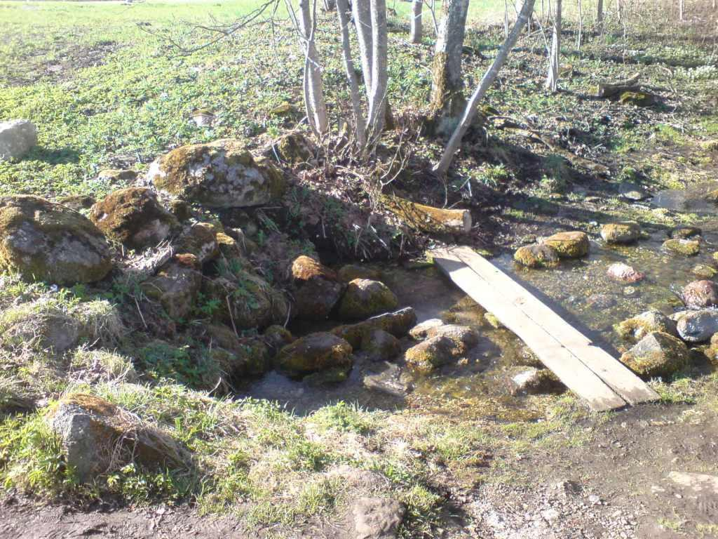

Looduslähedases seisundis on säilinud ainult Pärnu jõe alguseks loetud Eipre allikas (14-5) ja selle läheduses nõlva jalamilt väljuvad allikad (14-4 ja selle kõrval olevad väiksemad). Sedagi lühikeses lõigus enne paisjärve suubumist.

Kõrval fotol Pärnu jõe alguse languallikas, all Pärnu jõe algus (taamal paisjärv).

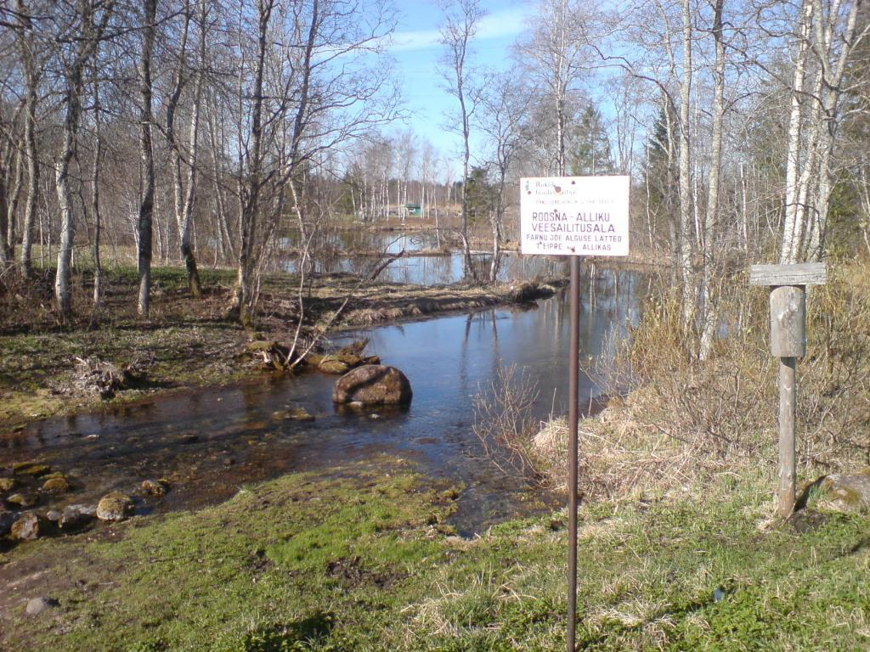

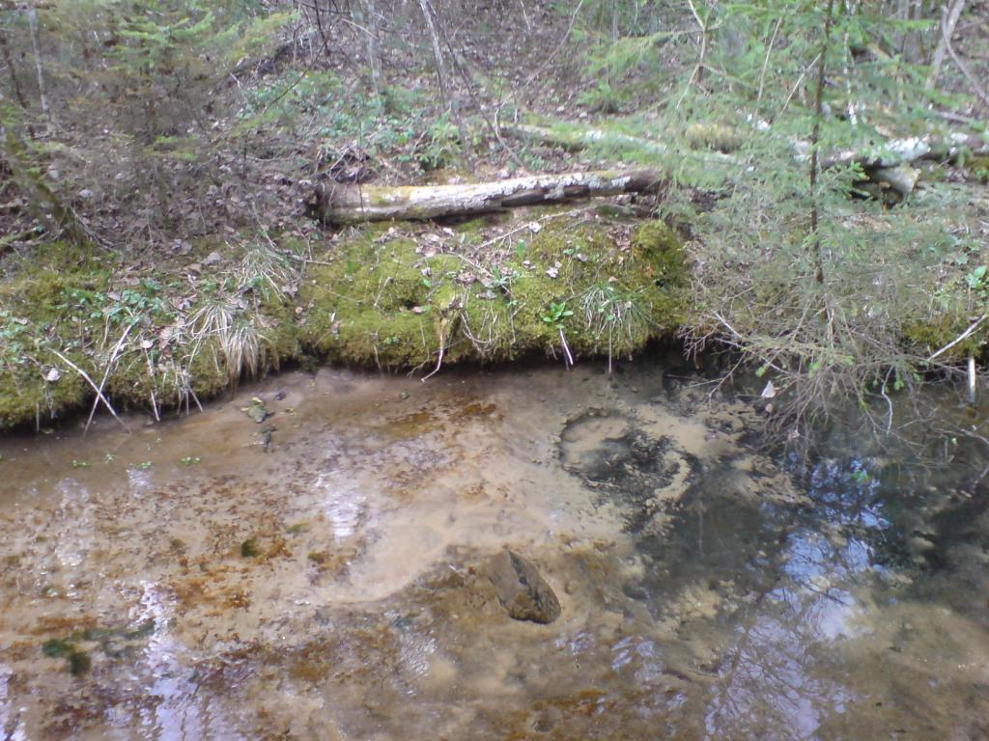

Osa allikaid paikneb kraa­vi­des nagu tõusuallikas 14-3 ja 14-1. Sealjuures viimane „Kristallvee allikas“ on madalas liivases kraavis oma mitme liiva üleskeetva allikalehtiga küllalt atraktiivne (vaata foto ühest allika tõusu­lehtrist kõrval).

Tõusuallikaid leidub ümb­­rus­konnas veel mit­me­tes kraavides, näiteks Järve tee äärses kraavis puhastus­sead­mete läheduses. Varasemalt allikalise ala põhjaossa märgitud allikad jäävad soisele kust äravool ülevaatuse ajal 08.05.2013 oli ligikaudu 10 l/s.

Roosna Alliku allikate kirjeldus

|  |  |
| --- | --- |
| **Allikas** | **Kirjeldus** 08.05.2013 |
| 14-1 | Tõusuallikas (TA) madalas metsakraavis mitmed vee tõuslehtrid sügavusega ligi 0,5 m, koguvooluhulga 10-20 l/s („Kristallvee allikas“) |
| 14-2 | Väike looduslik TA, allikatiik 2x4 m sügavus kuni 0,5 m ca 2 l/s („Metsaallikas“) |
| 14-3 | TA Ja LA kraavis („Viinamäe allikas“) koguvooluhulk ca 10 l/s |
| 14-4 | LA ja TA oja alguses, sügavus kuni 0,5 m ca 20 l/s /“Karjamaa allikas“) |
| 14-5 | LA Pärnu jõe alguseks loetud „Eipre allikas“ kuni 0,5 m sügav, 50-100 l/s. |

Roosna-Alliku Põhikooli õpilased on rajanud allikatele Kaltenbrunni matkaraja.[4] Õpilaste tunnustuseks on see, et nad on leidnud ja oma matkarajale märkinud ilusa allika 14-1, mida senistes andmestikes ja kaartidel teadaolevalt ei olnud.

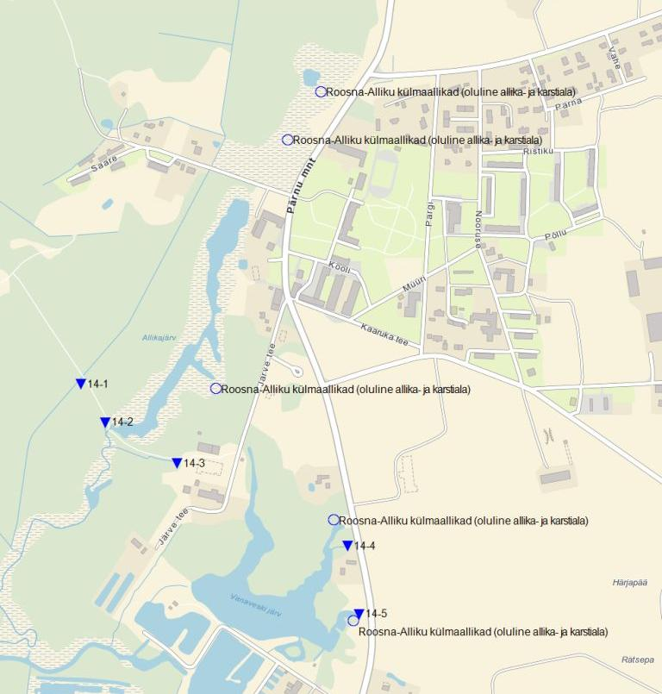

*Roosna-Alliku allikate täpsustatud asukohad (kolmnurgad)*

**Koormus.** Koormus tuleb ulatuslikult põhjavee toitealalt ja lähiümbrusest. Periooditi on varasematel aastatel tulnud kalakasvatuselt kaebusi vee kvaliteedi (ammooniumioon) osas. See võis pärineda kohalikest farmidest ning sõnniku valel ajal laotamisest. Väiksema äravooluga allikates vohas ülevaatuse ajal taimestik (vaata foto all).

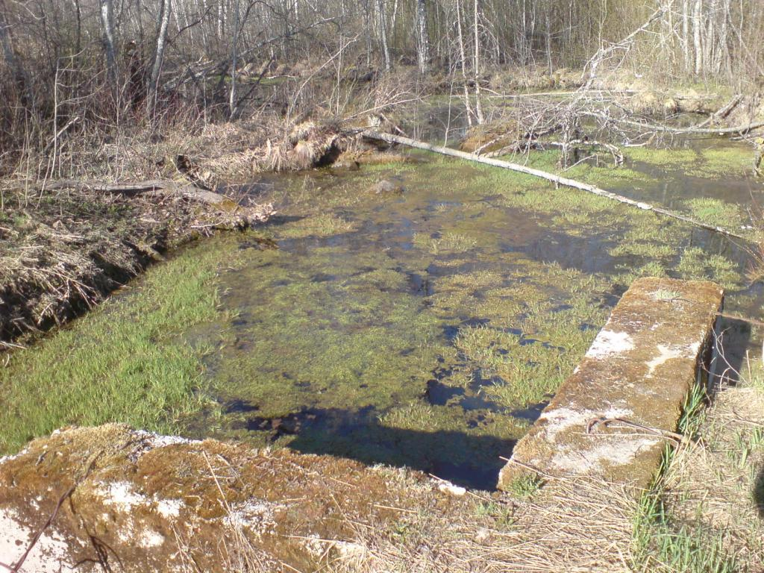

**Kaitsestaatus.** Roosna-Alliku maastikukaitseala (KLO1000185 - edaspidi kaitseala) kaitse-eesmärk on EÜ nõukogu direktiivi 92/43/EMÜ looduslike elupaikade ning loodusliku loomastiku ja taimestiku kaitse kohta I lisas nimetatud elupaigatüüpide – vähe- kuni kesktoiteliste kalgiveeliste järvede (3140)3, allikate ja allikasoode (7160) ning nõrglubja-allikate (7220*) kaitse.[5]

**Taimestiku uuringud** (07.05.2013). Roosna-Alliku allika 3 väljavoolust kividelt leiti ohtralt Drepanocladus sendtneri (lubi-sirbikut), lisaks ka Cratoneuron filicinum (sõnajalg-nöörsammalt), allikas 5 oli märgata vetikate vohamist.

**Ohud.** Looduslikuna säilinud allikad on surutud maantee, aleviku ja kalakasvatuse vahele. Surve kalakasvatuse veekasutusvõimaluste parandamise ja maastikuhoolde projektideks, sh allikajärvede puhastamiseks. Kuivõrd on siin säilinud looduslikke nõrglubja-allikaid ja kuidas neid vajadusel kaitsta tuleks täiendavalt selgitada. Loodusliku põhjaveerežiimiga alade säilimine on siin kaheldav, Märgata on eutrofeerumise mõju, sellele viitab ka allikas 5 täheldatud vetikate vohamine.

**Kokkuvõte:** Inimmõju on suur. Maastikukaitseala Pärnu jõe alguse allikate kaitseks asja­kohane. Kuivõrd on siin võimalik kaitsta looduslähedasi nõrglubja-allikaid on kaheldav.

## Esna pargi allikad (15)

**Varasem kirjeldus** 2002. 15 ESNA pargi allikad asuvad Esna mõisa viinaköögi juures ja moodustavad suurveega allikajärve. Tõusu- ja langeallikate maksimaalne vooluhulk on 100 l/s, siit algab Esna jõgi. Vee kvaliteedi mõjurid: küla, põllud, noorloomalaut. KR: Veesäilitusala, Ürglooduse raamatus.

**Hüdromorfoloogilise muutused**. Esna jõe lähtel oli paisjärv juba sajand tagasi. Vett kasutati mõisa viinavabriku tarvis. Vahepeal (nähtub näiteks 1963. ja 1972. aasta kartogrammidel) on järv ilmselt maha jooksnud olnud.

Esna jõe ülemjooksu ala on kraavidega kuivendatud Eesti I vabariigi ajal. NL ajal süvendati Esna jõe ülemjooks (Valgma jõgi), peakraav lõppes 1 km kaugusel allikatest loodes.

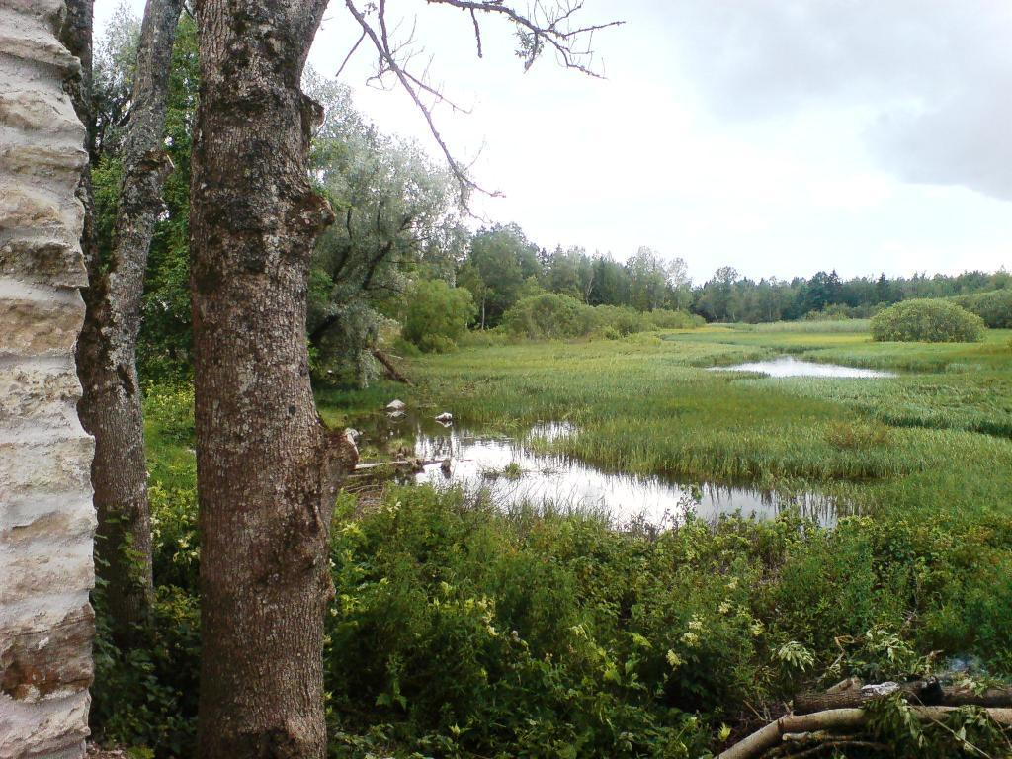Eelviidatud kuivendus­tööd võisid allikate too­dan­gut vähen­dada.

Käesoleval ajal (juuli 2012) on paisust läbi­vooluks rajatud käres­tik, millel on jala­käijate puit­sild. Allika­järve ala jääb sel moel märgalaks.

Suuremad Esna jõe alguse allikad on säilinud loodus­lähedas­tena.

Kõrval fotol on näha Esna jõe algus ja paisjärve kuju­nenud märgala.

Mõisa­parki on rajatud allikatele ka tiike. Lubisetted võivad kujuneda märgalal allikate väiksema toodangu korral. 2012 juulis oli äravool jalakäijate silla all ca 0,5 m3/s. Samas on teada, et kuivadel suvedel on äravool praktiliselt lakanud.

**Koormus.** Koormus tuleb ulatuslikult põhjavee toitealalt ja lähiümbrusest.

**Ülevaatus** 13.06.2012**.** Ülevaatuse käigus täpsustati loodu­ses allikate asu­kohad. Roosna-Alliku tee ääres (idaserv) olevad allikad on korrektselt põhikaardil. Allikajärve edelaosas märgitud kahte allikat tuvastada ei õnnestunud (juuli 2012). Allikaid on ilmselt mitmeid ka paisjärve alal.

Esna allikate kirjeldused

|  |  |
| --- | --- |
| **Allikas** | **Kirjeldus 18.07.2012** |
| 15-1 | Languallikad (LA) ja tõusuallikad (TA) ojakese algusesse rajatud allikatiigis (5x15 m) ligi 10 l/s |
| 15-2 | LA viinaköögi juures ligi 20 l/s |
| 15-3 | LA viinaköögi juures ligi 30 l/s |
| 15-4 | LA viinaköögist põhja pool ligi 30 l/s |
| 15-5 | Ajutine LA tiigi ca 0,1 l/s |

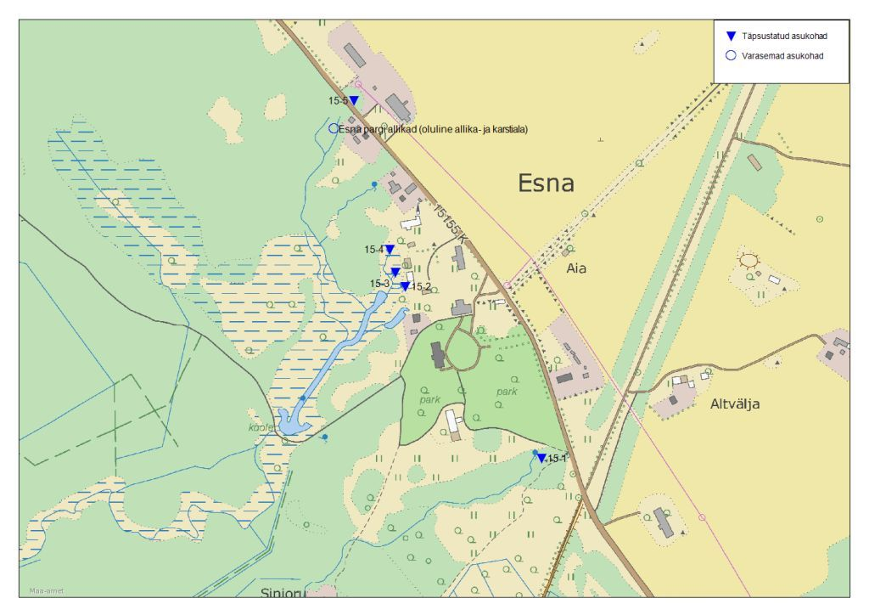

*Esna allikate asukohad*

**Kaitsestaatus.** Esna maastikukaitseala (KLO1000261, edaspidi - kaitseala) kaitse-eesmärk on:

1) Esna jõe lätteks olevate Esna allikate ja allikajärvede kaitse;

2) nõukogu direktiivi 92/43/EMÜ looduslike elupaikade ning loodusliku loomastiku ja taimestiku kaitse kohta I lisas nimetatud elupaigatüüpide – lubjarikkal mullal kuivade niitude (6210)3, lubjavaesel mullal liigirikaste niitude (6270*), niiskuslembeste kõrgrohustute (6430), aas-rebasesaba ja ürt-punanupuga niitude (6510), allikate ja allikasoode (7160), liigirikaste madalsoode (7230), soostuvate ja soo-lehtmetsade (9080) ning siirdesoo- ja rabametsade (91D0*) kaitse;

3) nõukogu direktiivi 92/43/EMÜ II lisas nimetatud liigi, mis on ühtlasi II kategooria kaitsealune liik, elupaikade kaitse;

4) kaitsealuste liikide ja nende elupaikade kaitse;

5) Esna pargi kaitse.[6]

**Ohud.** Võib tekkida kiusatus allikalist ala ja endist paisjärve „puhastada“. Süvendustöödega endise allikajärve alal võib kuivendada praegused langeallikad. Seega tuleb allikate ja allikatiikide puhastamisse suhtuda ettevaatlikult. Soovitatav on konsulteerida hüdro­geoloogiga.

**Kokkuvõte:** Inimmõju on olnud suur. Maastikukaitseala karsti ja allikate ning Esna jõe alguse kaitseks on asjakohane. Nõrglubja ala pole välja kujunenud, sest Pandivere kõrgustiku nõlval kõigub põhjavee tase oluliselt.

## Prandi allikad (19)

**Varasem kirjeldus** 2002. PRANDI allikad, samanimelises külas, moodustavad suure allikajärve, mille maksimaalne deebit on 758 l/s, minimaalne 240 l/s. Siit saab alguse Prandi jõgi. Vee kvaliteedi mõjurid: põllud, mahajäetud lauda jääkreostus. KR: Veesäilitusala, Ürglooduse raamatus.

**Hüdromorfoloogilise muutused**. Prandi allikad ja jõe ülemjooks on ümbruskonna maaparandustöödest jäänud otseselt puutumata. Osa Pandivere nõlvast väljuvast põhjaveest võib jaguneda ümbruskonna kuivenduskraavidesse, kuid ilmselt avaneb allikas oluline geoloogiline rike, mis on taganud rikkaliku põhjavee väljavoolu jätkumise Prandi allikast.

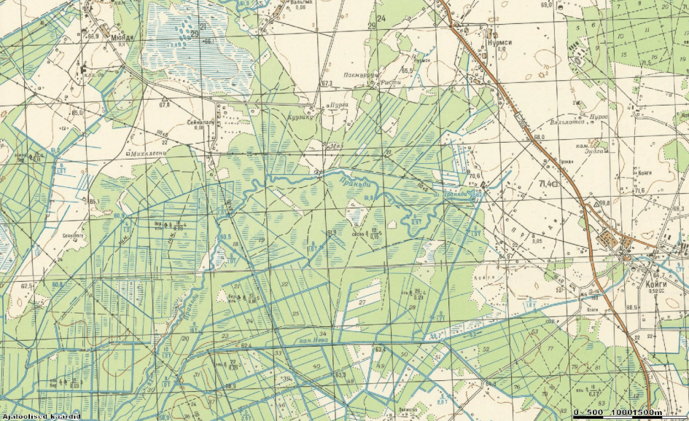

*Prandi allika ümbruse 1988 aasta 1:50000 kartogramm*

**Koormus.** Koormus tuleb ulatuslikult põhjavee toitealalt. Allika vahetus ümbruses reostuskolded puuduvad.

**Ohud.** Reaalseks ohuks on Kareda dolomiidimaardla kaevandamise laiendamine allapoole põhjavee taset.[7]

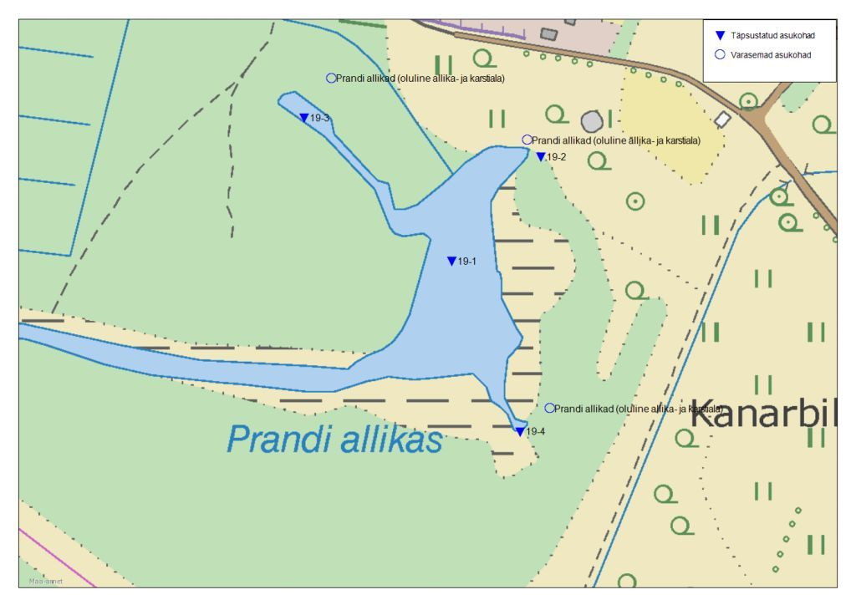

*Prandi allikate paiknemine (järves ei ole võimalik kõiki allikaid näidata)*

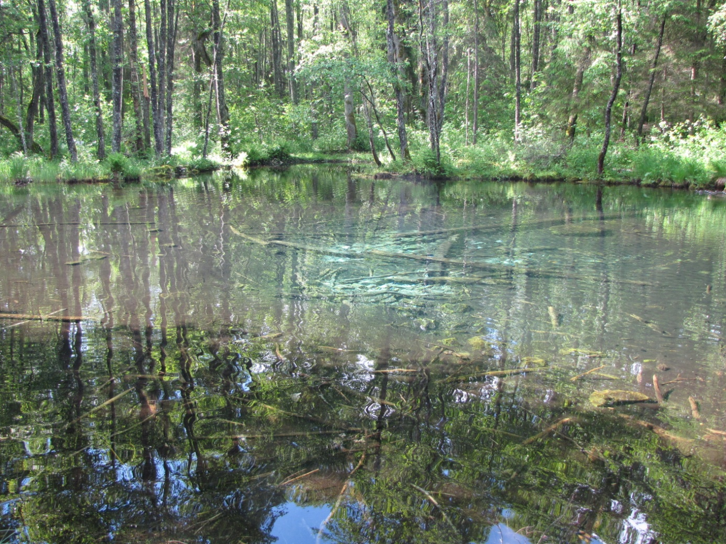

Foto: Prandi allikas (2)

**Ülevaatus** 22.05.2012. Põhjavee väljavool toimub väikeste tõusuallikatena sisuliselt kogu Prandi allikajärve alal. Kallastel asuvad suuremad allikad on väljakujunenud voolunõvadega.

**Taimestiku uuringud** (08.08.2012 ja 07.05.2013). Järve keskmine sügavus oli ca 1 meeter ja vee temperatuur ca 7° C. Järves veepinnal ning järves kasvavatel taimedel võis märgata kohati ohtralt vetikaid. See viitab veekogu eutrofeerumisele. Võimalik, et allikajärve valgub lähikonnast toitaineterikast pinnavett.

Allikajärve põhjas kasvas ohtralt *Cardamine amara* (mõru jürilill), kohati *Hippuris vulgaris* (harilik kuuskhein) ja *Ranunculus* *aquatilis* (tume särjesilm).

Samblaid järve pehmel põhjal ei esinenud, järve põhjas asuval kivil kasvas *Brachythecium rutabulum* (harilik lühikupar). Kaldavööndi madalas vees kasvasid sammaldest kõige ohtramalt *Calliergonella cuspidata* (harilik teravtipp) ja *Climacium dendroides* (harilik tüviksammal). Kohati esines ka perekond *Plagiomnium* (lehiksammal) liike ja *Drepanocladus aduncus* (kallas-sirbik), väikestel kividel ka *Hygroamblystegium tenax* (jõgi-tömpkaanik). Perekondade *Cratoneuron* ja *Palustriella* liike allikast ei leitud.

Maaülikooli ekspertide määratangu järgi oli **Prandi allikajärve pH** parve juures 7,23 ning **elektrijuhtivus** 648 mikrosiimensit (19.06.2012, kell 8.30).

**Kaitsestaatus.** Prandi looduskaitseala (KLO1000326, edaspidi - kaitseala) kaitse-eesmärk on:

1) nõukogu direktiivi 92/43/EMÜ looduslike elupaikade ning loodusliku loomastiku ja taimestiku kaitse kohta I lisas nimetatud elupaigatüüpide – vähe- kuni kesktoiteliste kalgiveeliste järvede (3140)3, jõgede ja ojade (3260), lamminiitude (6450), aas-rebasesaba ja ürt-punanupuga niitude (6510), siirde- ja õõtsiksoode (7140), liigirikaste

madalsoode (7230), vanade loodusmetsade (9010*), rohunditerikaste kuusikute (9050) ning soostuvate ja soolehtmetsade (9080) kaitse;

2) nõukogu direktiivi 92/43/EMÜ II lisas nimetatud liigi – hariliku võldase (Cottus gobio), kes on ühtlasi III kategooria kaitsealune liik, elupaiga kaitse;

3) nõukogu direktiivi 79/409/EMÜ loodusliku linnustiku kaitse kohta I lisas nimetatud linnuliikide, kellest üks on I ja teine II kategooria kaitsealune liik, kaitse.[8]

**Kokkuvõte:** Hoolimata inimmõjust üks paremini säilinud allikaalasid Pandiveres. Kõrge kaitseväärtusega. Vältida lubjakivi kaevandamise mõju. Allikatiigi põhjas ja tõenäoliselt ka kallastel esineb allikalupja. Vältida tuleb põhjavee alandamist ümbruskonnas karbonaatkivimite kaevandamise mõjul.

## Tõrma Karitsa Jupri allikad (45)

**Varasem kirjeldus** 2002. TÕRMA allikad asuvad soostunud orus, karjamaal võsas, küla läänepiiril. Soostunud orus paiknevate langeallikate, toitealaks on Tõrma külast lõuna pool paiknevad karstiväljad. Vooluhulk - 100 l/s. EV.: Selja jõgi. M.: Maaparandus, põllud toitealal. KR.: Veesäilitusala.

**Hüdromorfoloogilise muutused**. Piirkond on kuivendatud(vaata kartogramm 1984, 1:10000)ja allikad osaliselt kapteeritud allikatiikideks. Edelanõlva jalamil on säilinud loodusliku ilmega langeallikaid. Seda ilmselt geoloogilisest läbilõikest (vettpidavate kihtide väljakiilumine?) tingitult. Kraavituse tõttu looduslik allikasoo praktiliselt puudub.

**Koormus.** Lähedal asunud Tõrma farmid on muudetud puutöökojaks. Hajukoormus kõrgematelt aladelt.

**Ohud.** Arendustegevus allikate alal – näiteks allikatiikide taastamine või rajamine vesiviljeluseks.

**Kaitseala** ei ole ja seda pole ka enam otseselt vaja, kuna ala on tugevasti muudetud. Allikate säilimise peaks siiski tagama, kas ainult NTA piirang selleks tulevikus piisav, pole selge.

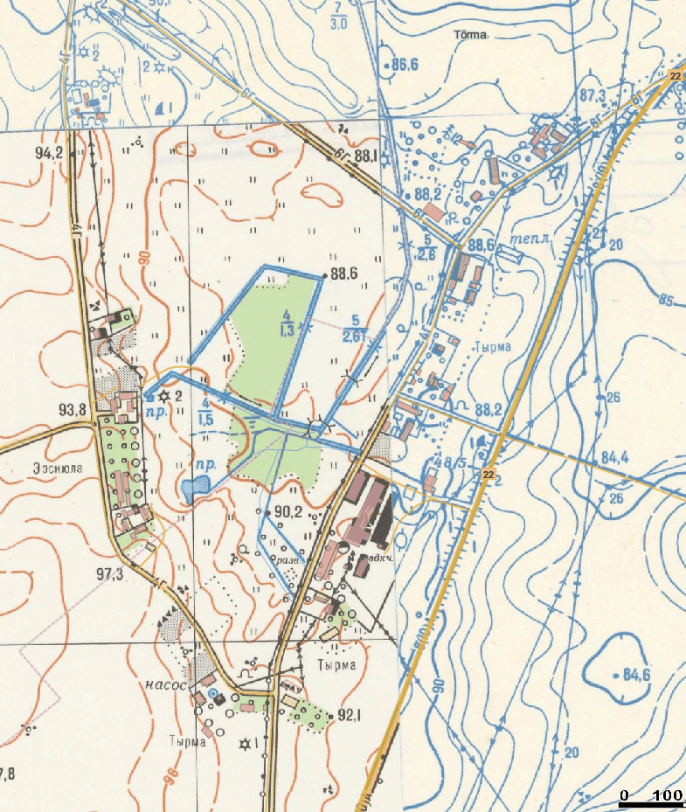

*Tõrma piirkonna kartogramm 1984 1:10000. Maa-amet*

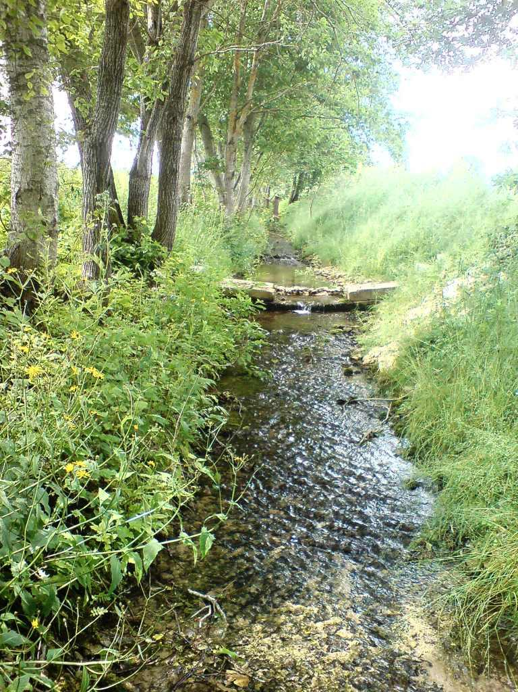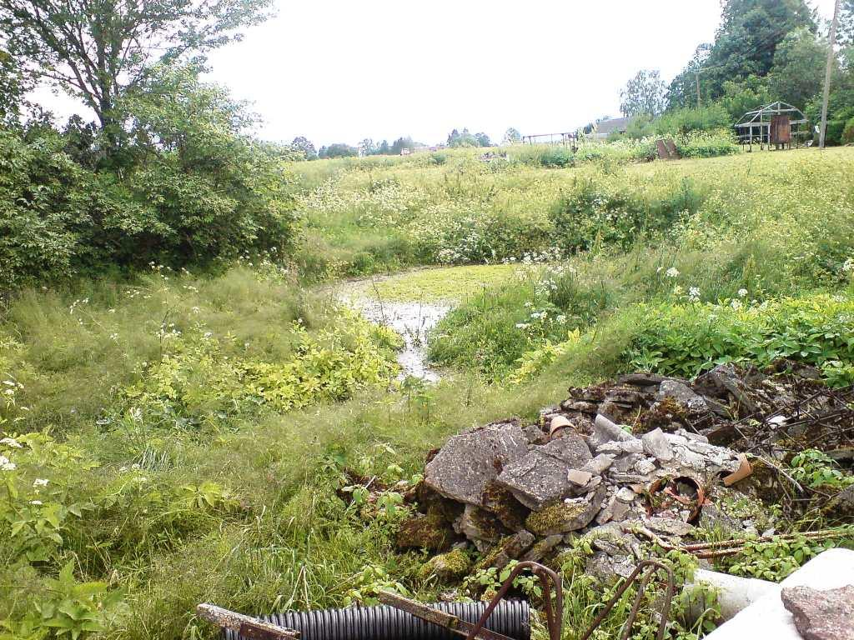

*Allikas 2 – kunagine süvendatud paistiik, mille pais tänaseks lagunenud*

*Allikalise toitega maaparanduskraav allikalise ala põhjaosas (algab allikast 1)*

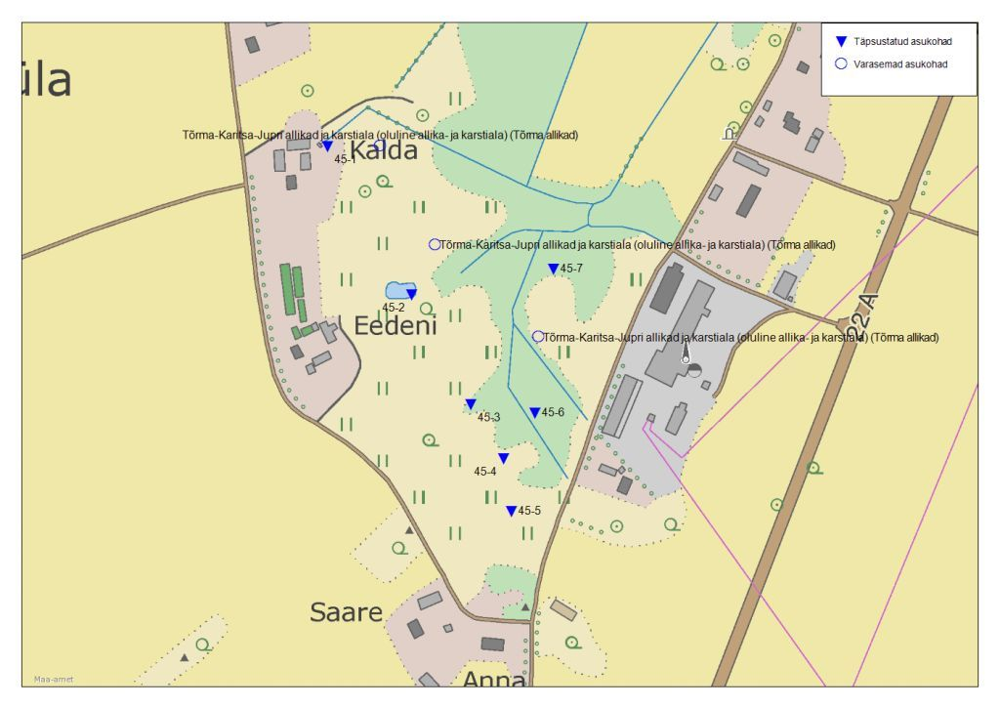

*Tõrma Kalitsa Jupri allikate asukohad*

**Ülevaatus** 30.06.2012**.** Ülevaatuse käigus täpsustati loodu­ses allikate asu­kohad. Varasemad nitraaditundliku ala andmestiku asukohad olid indikatiivsed.

Tõrma Kalitsa Jupri allikate kirjeldused

|  |  |
| --- | --- |
| **Allikas** | **Kirjeldus 30.06.2013** |
| 45-1 | LA kaevatud allikatiik 4x4 m kuni 2m sügav 2 l/s kõrval allikakaev |
| 45-2 | LA kaevatud ja paisutatud (lagunenud pais) allikatiik S 1m, milles ja ümbruses allikad |
| 45-3 | LA astangu jalamil kuni 10 l/s |
| 45-4 | LA astangu jalamil kuni 10 l/s |
| 45-5 | LA astangu jalamil kuni 10 l/s |
| 45-6 | LA 10x4m S 0,5m rohtunud ca 2 l/s |
| 45-7 | TA 3x5 m S 0,5m täiskasvanud ca 1 l/s |

**Kokkuvõtte.** Allikalist ala tuleks kaitsta veekaitse eesmärgil. Olulist looduskaitselist väärtust ilmselt ei ole.

## Mõdriku-Vetiku allikad (Vetiku Vanajärve allikad, 58)

**Varasem kirjeldus** 2002. VETIKU Söeoru ehk Vanajärve allikad asuvad Vetiku asulast kagu pool. Langeallikad asuvad oru nõlval ja paisjärve põhjas. Summaarne vooluhulk kuni 200 l/s. EV.: Sõmeru oja. M.: Asula, põllud. KR.: Veesäilitusala, Ürglooduse raamatus.

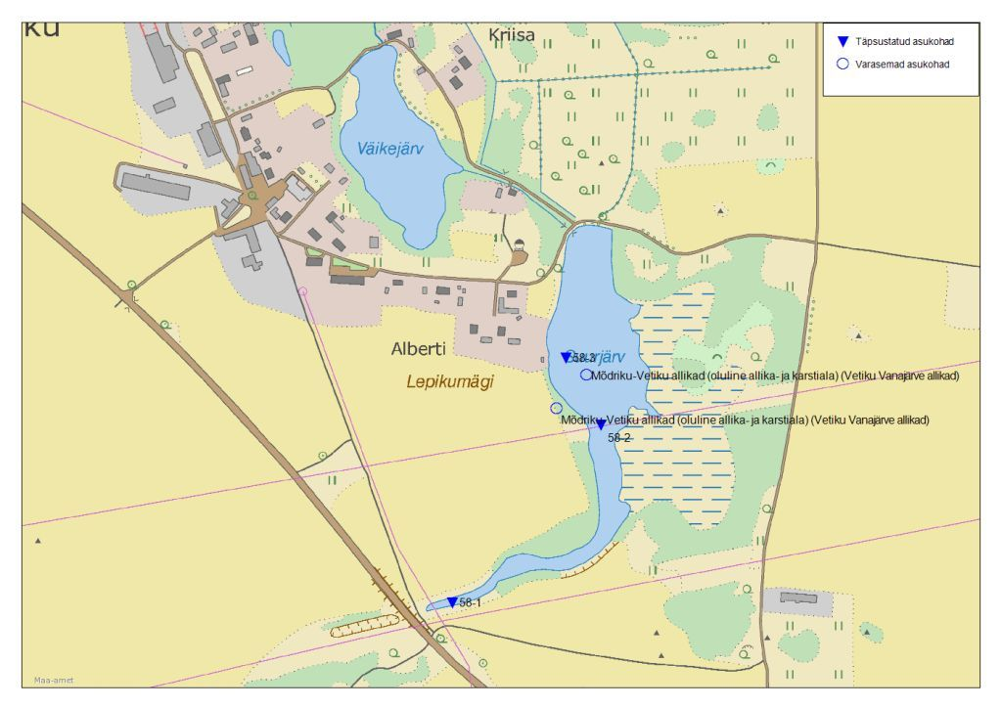

*Mõdriku Vetiku allikate asukohad*

**Hüdromorfoloogilise muutused**. Vetiku peakraavi lähteallikate ala on muudetud paisjärveks teadmata ajal (ilmselt mõisate perioodil 18.-19. sajandil). Looduslikke allikaid väljapool paisjärve ei ole, ka paisjärve edelasopis olev allikas on paisutuse mõju all.

**Kaitsekord.** Nn vana kaitsekorraga kaitseala (KLO1000439). Kirjeldus: Vetiku allikad; Vetiku Söeoru allikad e. Vanajärve allikad asuvad Lääne-Virumaal Vinni vallas. Objekt võeti kaitse alla 1978. aastal veesäilitusobjektina. Allikad asuvad Vetiku paisjärve põhjas. Objekti pindala on 3 ha. Rakvere-Rannapungerja teelt ca 400 m paremal Vetiku paisjärve põhjas, Siimupere 14 ja Järve 17 MÜ.

**Ülevaatus** 16.06.2012**.** Ülevaatuse käigus täpsustati loodu­ses ja Ilmar Otti uuringu[9] põhjal allikate asu­kohad. Väljaspool paisjärve allikaid ei ole.

**Kokkuvõte.** Allikaline ala muudetud paisjärveks, mis on täis vetikaid ja kasvab kinni. Taotletakse vahendeid puhastamiseks. Olemas EMÜ Limnoloogiakeskuse uuring. On perioodiliselt „puhastatav“ tehisjärv. Iseseisvat väärtust omavaid allikaid väljapool järve ei ole.

## Mõdriku-Vetiku allikad (59)

**Varasem kirjeldus** 2002. MÕDRIKU VANAKÜLA allikad asuvad Rakvere - Tudu maanteest põhja pool, paisjärve ääres ja põhjas. Kokku on 29 allikat, mis jaotuvad 3 rühma. Suur allikas asub Mardirahva talu juures. Allikate maksimaalne summaarne vooluhulk on 900 l/s. Vett kasutatakse kalakasvatuses. Eesvooluks on Mõdriku oja. KR.: Veesäilitusala, Ürglooduse raamatus.

**Hüdromorfoloogilise muutused**. Rägavere mõisa vesiveski (ehitatud 1864) on ehitus­mälestis (15995). Vähemalt sellest ajast pärineb ka Sõmeru jõe orgu rajatud paisjärv. Langeallikad, mis on jäänud paisjärvest väljapoole (läänepoole) on valdavalt loodus­lähedases seisundis. Osa neist on kujundatud veevõtukohtadeks. Veevõtukohaks on kujundatud ka tõusuallikas (8) paisjärve kaldavees. Vett kasutatakse Rägavere kalakasvatuses

**Ülevaatus** 16.06.2012**.** Ülevaatuse käigus täpsustati loodu­ses allikate asu­kohad ja kirjeldati allikaid (vaata tabel). Varasemad nitraaditundliku ala andmestiku asukohad olid indikatiivsed.

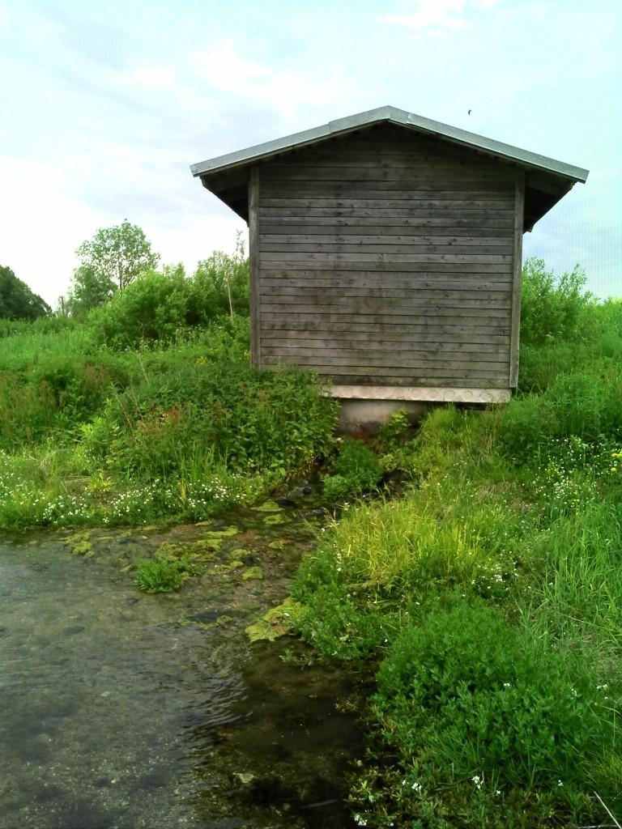Langeallikad Mõdriku järvest edela pool asuva nõlva jalamil ja läänest järve suubuva oja orus on säilinud looduslähedasena. Allikad 1-5 voolavad nõlvast välja väikeste ojakestena (foto all paremal), nende vahel igritseb põhjavesi maapinnale ka terve nõlva ulatuses. Üks suuremaid allikaid on kapteeritud veevõtuks (foto vasakul).

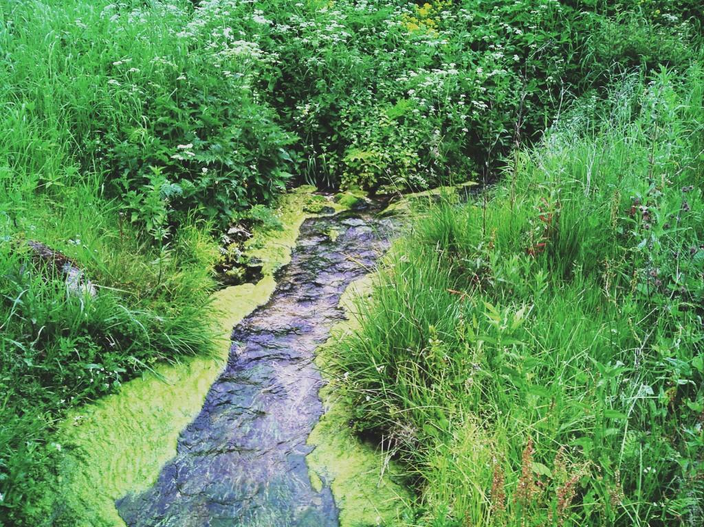

Kalakasvatuse lähedusse (asub järve väljavoolul) on järve kaldavette rajatud allikakaev (8) elamute veevõtuks.

Tõrma Vetiku allikate kirjeldused

|  |  |
| --- | --- |
| **Allikas** | **Kirjeldus** 16.06.2012 |
| 59-1 | LA ca 20 l/s (1-5 langeallikad aluspõhja astangu nõlva jalamil) |
| 59-2 | LA nõlvast ca 30 l/s |
| 59-3 | LA ca 50 l/s selle äravooolul pumbajaam 16.06.2012 |
| 59-4 | LA ca 10 l/s (samas allikakaev – pumbamaja) |
| 59-5 | LA ca 30 l/s |
| 59-6 | LA astangu nõlvast - talu veevõtu koht ca 3 l/s |
| 59-7 | LA asukoht kontrollida - talu veevõtukoht ca 2 l/s |
| 59-8 | TA allikajärve põhjas kapteeritud metallvanniga veevarustusallikaks sügavus 1m c |

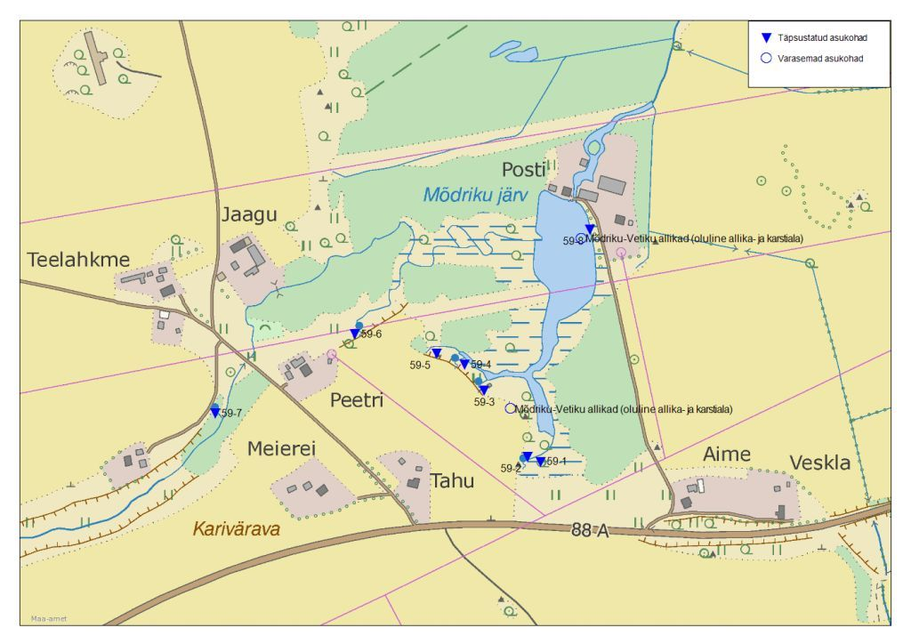

*Tõrma - Vetiku allikate asukohad*

**Kaitsestaatus.** Üksikobjektina on looduskaitse all Mõdriku veskijärve allikad (Mõdriku mineraalveeallikas; Mõdriku Vanaküla allikas), EELISes on see märgitud allika 3 piirkonda, kus paikneb ka pumbajaam. Järve ja allikate vahelisel alal on sõrmkäpa (KLO9316212) ja (soo)neiuvaiba (KLO9316213) leiukohad.

**Ohud.** Olulist ohtu ei ole. Võimalik on huvi allikaid täiendavalt kapteerida.

|  |  |
| --- | --- |
|  |  |

**Kokkuvõte.** Langeallikad Mõdriku järvest edela pool asuva nõlva jalamil ja läänest järve suubuva oja orus on säilinud looduslähedasena ning neid tuleks sellisena ka kaitsta (eelkõige veekaitse aspektist lähtudes veeseaduse alusel). Allikasood ega nõrglubja ala ei täheldanud. Kuna allikate vesi toidab paisjärve kaudu kalakasvatust, peaks nende kaitsest olema huvitatud ka Rägavere kalakasvatus.

## Mõdriku-Vetiku allikad (Mõdriku Hiieallikad 60)

**Varasem kirjeldus** 2002. MÕDRIKU HIIEALLIKAD asuvad Mõdriku pargist põhja pool võsastunud orus. Lange- ja tõusuallikad, maksimaalne vooluhulk kuni 150 l/s. Eesvooluks on Sõmeru oja. M.: Ümbritsevad põllud. KR.: Veesäilitusala, Ürglooduse raamatus.

**Hüdromorfoloogilise muutused**. Allikalisele alale on kujundatud mõisatiigid. Enamus allikaid on jäänud tiikide põhja, kus nad väljuvad tõusuallikatena.

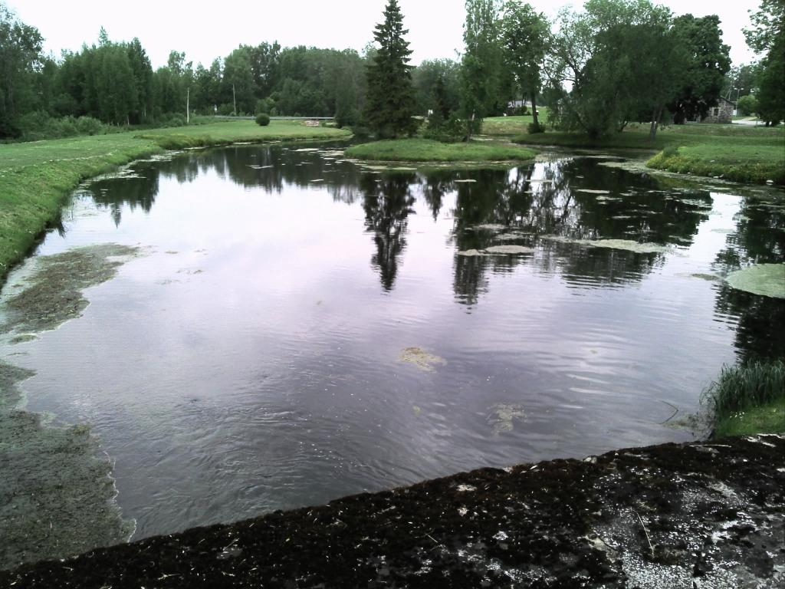**Ülevaatus** 16.06.2012**.** Ülevaatuse käigus täpsustati loodu­ses allikate asu­kohad ja kirjeldati allikaid (vaata tabel).

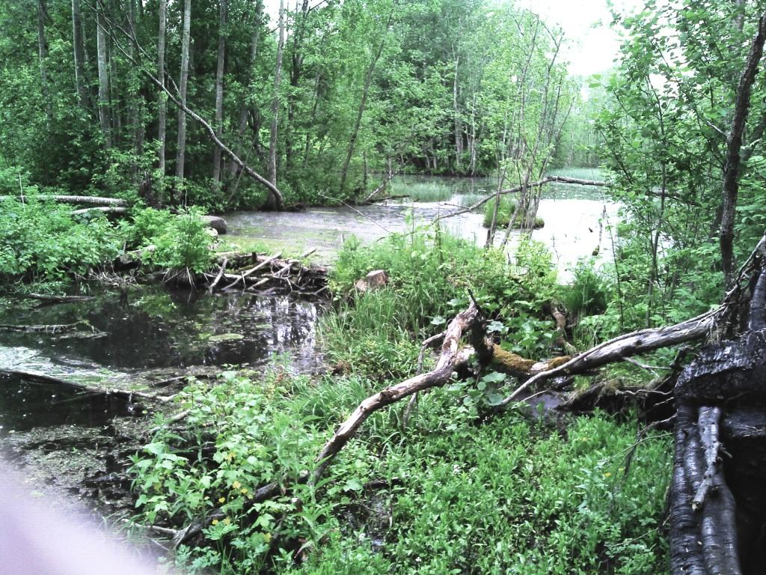Põhjaosas olev allikaline ala (Sõmeru jõe algus) on mõisapargi tiikidega „korrastatud“ pargitiikide kaskaadiks.

Pargi piires on allikatiigid mõni aasta tagasi KIKi toetusel puhastatud, kuid taimetoitainete koormuse tõttu taimestik juba taastub (vaata foto paremal).

Väljaspool parki olevas märjas metsas (allikatest 3 ja 4 lääne pool) tegutsevad koprad teevad paise ka allikaojale (vaata foto paremal).

Allikat 3 kasutatakse talu vee­varustuses.

Loodus­lähedase ilmega on veel kolm lõunapoolset allikat, millest 5 ja 6 on koprapaisude paisutava mõju all).

Mõdriku Vetiku allikate kirjeldused

|  |  |
| --- | --- |
| **Allikas** | **Kirjeldus 16.06.2012** |
| 60-1 | Tõusuallikas (TA) lehter tiigi põhjas ca 1,5 m sügav intensiivset vee väljavoolu märgata ei ole |
| 60-2 | TA lehter tiigi põhjas ca 1,5 m sügav intensiivset vee väljavoolu märgata ei ole |
| 60-3 | TA kapteeritud kaevurõngaga talu veevõtukohaks ca 2 l/s |
| 60-4 | TA ca 1m sügav 20 l/s |
| 60-5 | TA tiigi põhjas (koprapaisutus) ca 20 l/s |
| 60-6 | TA tiigi põhjas (koprapaisutus) ca 5 l/s |

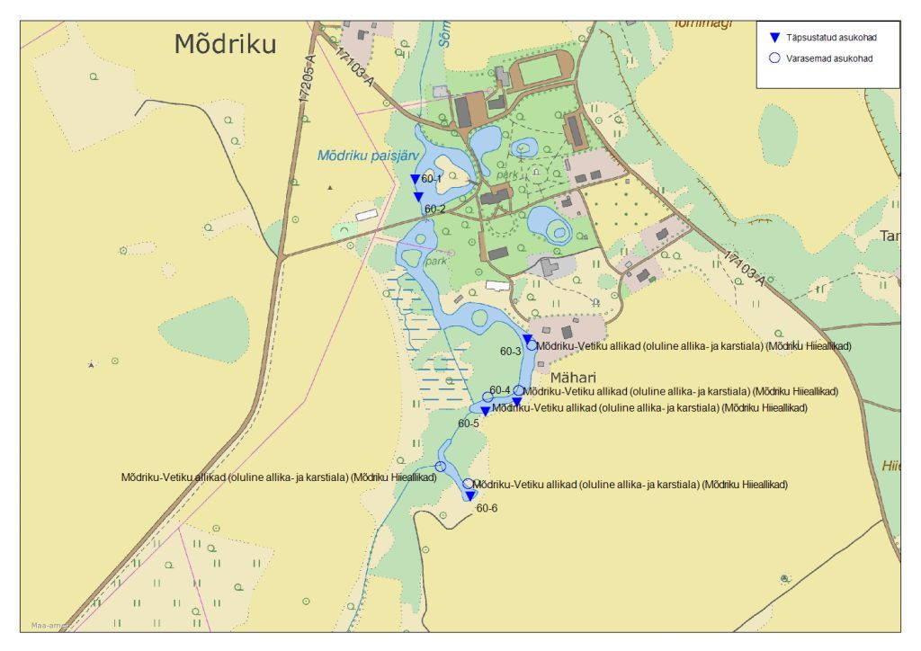

*Mõdriku-Vetiku allikate asukohad*

**Kaitse all** on Mõdriku mõisapark (KLO1200183, ei hõlma allikaid 4, 5, ja 6).

**Ohud.** Olulist huvi säilinud allikaid veelgi ümber kujundada ei ole. Järgmises tiikide puhastamise voorus võib tekkida soov süvendada ka seni looduslähedast jõeorgu.

**Kokkuvõte.** Allikaid tulebkaitsta veekaitse aspektist lähtudes veeseaduse alusel. Allikasood ega nõrglubja ala ei täheldanud. Kuna allikate vesi toidab Mõdriku mõisa tiike, võiks koos mõisapargiga võtta kaitse alla ka oru kuni allikani 6. Kaaluda tuleb kobraste arvukuse piiramist, sest nende tegevusega kaasneb täiendav koormus vee kvaliteedile.

## Kiltsi mõisa pargi allikad (76)

**Varasem kirjeldus** 2002. KILTSI mõisa allikad asuvad pargis ja osaliselt tiikides (Rohuaia, Lossialune ja Metsniku). Tõusuallikate summaarne vooluhulk on kuni 150 l/s. Eesvooluks on Põltsamaa jõgi. M.: Asula, laudad. KR.: Veesäilitusala, Ürglooduse raamatus.

**Hüdromorfoloogilise muutused**. Kiltsi mõisa vesiveski asus juba 19.sajandi algul samas kohas. Praegune hoone (varemed, pärinevad 18. sajandist) on ehitus­mälestis (16086). Vähemalt sellest ajast pärineb ka paisjärv. Kiltsi veskijärvest põhja poole jääv ala on soostunud kopra tegevuse tulemusel. Lääne ja põhja poolt juurdevoolu allikatiiki juulis 2012 ei olnud. Allikatiik oli alla lastud.

**Kaitsealad:** Kiltsi mõisa park (KLO1200356) haarab ka allikad, see peaks nende kaitse tagama.

**Ülevaatus** 03.06.2012**.** Ülevaatuse käigus täpsustati loodu­ses allikate asu­kohad. Varasemad nitraaditundliku ala andmestiku asukohad olid nihkunud Kiltsi veskijärvest lääne poole, kus allikaid ei ole. Kõik allikad, mis on paisjärvest väljaspool (ida pool pargis) on kujundatud pargitiikideks. Allikas nr 3, „majandusallikas“ on kapteeritud ajalooline vee­võtukoht.

Kiltsi allikate kirjeldused

|  |  |
| --- | --- |
| **Allikas** | **Kirjeldus 03.07.2012** |
| 76-1 | TA ja LA lehter kaevatud tiigi põhjas ca 1 m sügav, ca 20 l/s tiik oli uurimisajal puurisu ja taimestikku täis |
| 76-2 | Tõusuallikad (TA) ja languallikad (LA) kaevatud tiigi põhjas ca 0,2 m sügav, ca 30 l/s (uurimise ajal maha lastud) tiik on puhastatud |
| 76-3 | LA kapteeritud veevõtukohaks “majandusallikas” ca 1 l/s |
| 76-4 | LA kujundatud paekiviga kapteeritud pargitiigiks, kuni 0,5 m sügav, ca 10 l/s tiik on puhastatud |

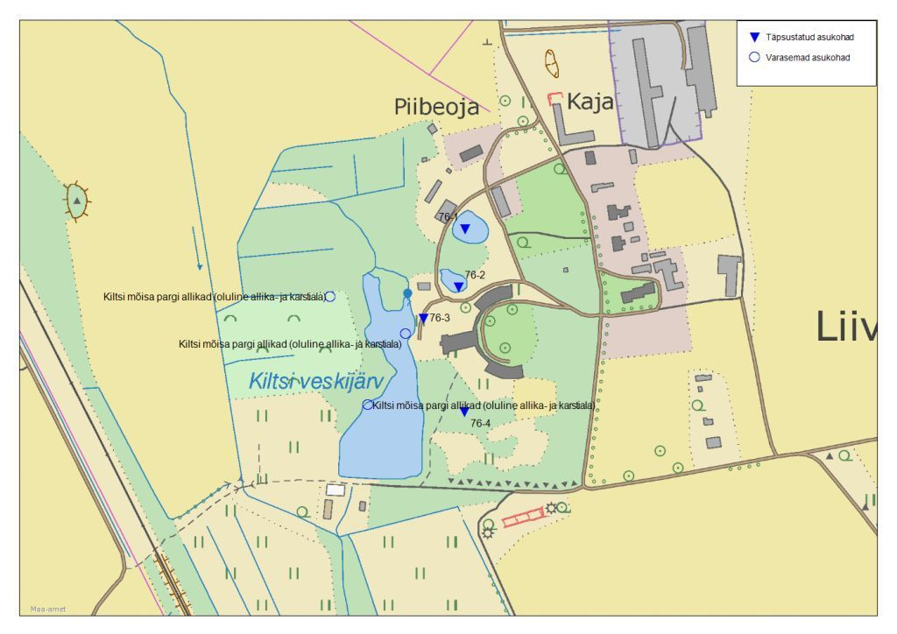

*Kiltsi allikate asukohad*

**Kokkuvõte.** Looduslikus seisundis säilinud allikaid ei ole. Allikaid tulebkaitsta veekaitse aspektist lähtudes veeseaduse alusel ja lähtudes pargi kaitse-eesmärkidest.

## Varangu allikad (79)

**Varasem kirjeldus** 2002. VARANGU allikad asuvad Varangu metskonna (mõisa) lähedal. Tõusuallikad, mille summaarne vooluhulk on 300 l/s. Allikatest algab Varangu jõgi, mille vett kasutatakse kriidivabrikus. EV.: Varangu jõgi. M.: Kriidikarjäär. KR.: Veesäilitusala, Ürglooduse raamatus.

**Hüdromorfoloogilise muutused**. Allikalise ala pikkus on 300 ja laius 100 m. Allikatest algab Preedi (Varangu) jõgi. Allikaline ala on hästi säilinud, kuna jõgi on siinkohal valdavalt looduslikus sängis. Ümbruskonnas on küll kraave kaevatud, kuid allikate piirkonda pole see märgatavalt mõjutanud.

Allikalise ala kohta tehti käesoleva töö raames Maa-ameti LIDAR andmete põhjal kõrgusmudel, kontrollimaks allikalise ala veerežiimi parandamise võimalusi. Selgus, et ala on suhteliselt liigestatud ja veetasemetesse sekkumine ei ole esmapilgul põhjendatud.

**Ülevaatus** 13.06.2012**.** Ülevaatuse käigus täpsustati loodu­ses allikate asu­kohad. Allikalisel alal on hulgaliselt allikaid, millest kanti kaardile ainult iseloomulikumad 10.

Allikalisel alal võib jälgida mitmeid tüüpilisi tõusuallikaid, allpool allikas 3 (vasakul) ja 4 (paremal) fotod.

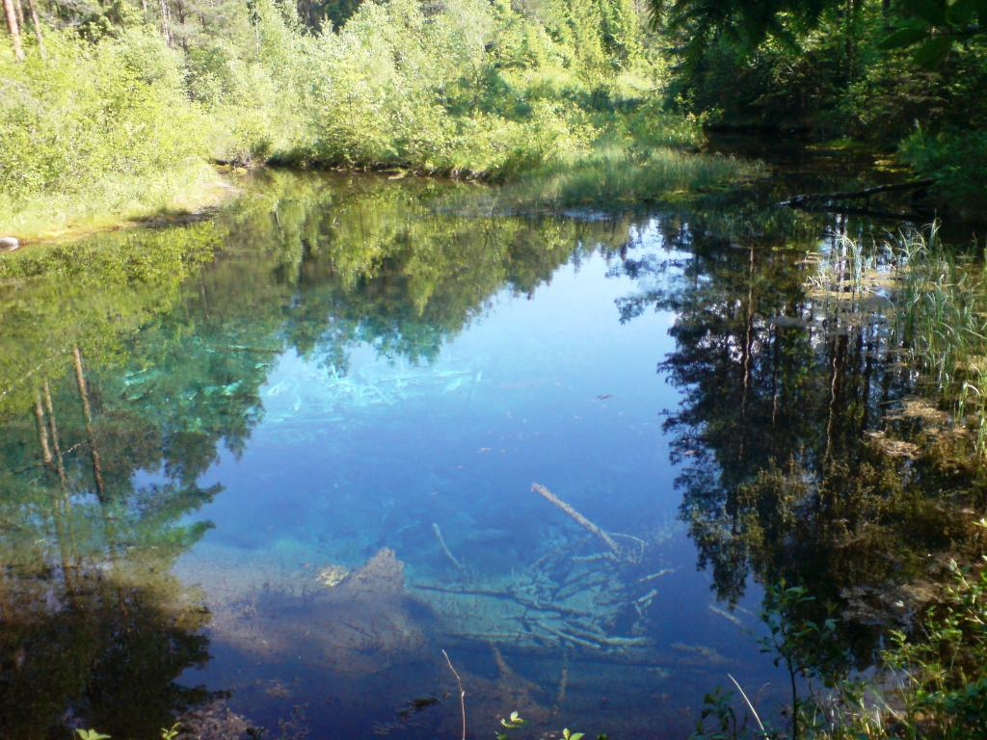

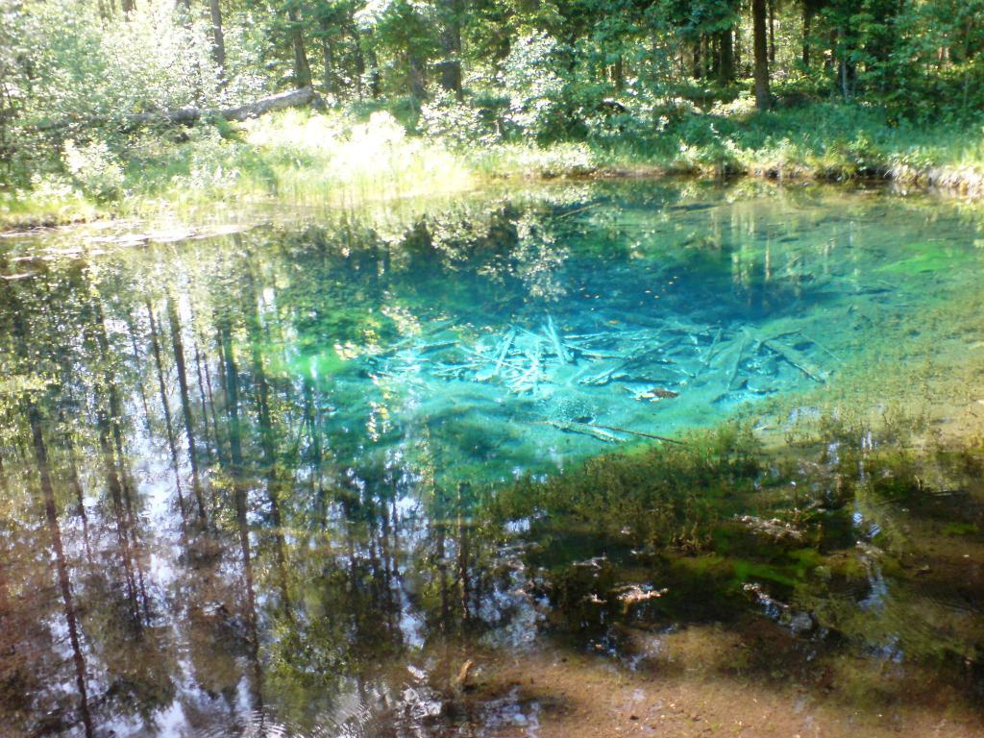

Varangu allikate kirjeldus

|  |  |
| --- | --- |
| **Allikas** | **Kirjeldus** 13.06.2012 |
| 79-1 | Tõusuallikas (TA) looduslik lehter 2x3m sügavus 1m ca 10 l/s |
| 79-2 | Langeallikad paeklibuses ojasängis ca 20 l/s |
| 79-3 | TA allikajärv põhjas 2 suuremat lehtrit, sügavus kuni 3m, ca 50 l/s |
| 79-4 | TA looduslik lehter 12x15m, sügavus 3m ca 100 l/s |
| 79-5 | TA looduslik lehter läbimõõduga 12m, sügavus 2,5m, ca 30 l/s |
| 79-6 | Langeallikad paeklibuses ojasängis ca 10 l/ |
| 79-7 | Langeallikad paeklibuses ojasängis ca 50 l/s |
| 79-8 | TA looduslik lehter jões veepiiril läbimõõt 5m sügavus 1m ca 10 l/s |
| 79-9 | TA looduslik lehter jõe kaldas läbimõõt 2m sügavus 1m ca 5 l/s |
| 79-10 | TA looduslik lehter jõe kaldas läbimõõt 3m sügavus 1m ca 10 l/s |

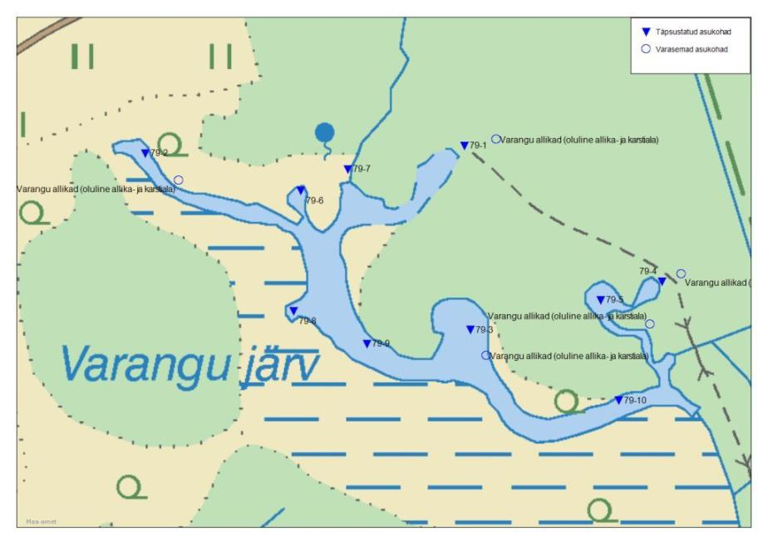

*Varangu allikate asukohad*

**Kaitsekord.** Varangu looduskaitseala (KLO1000183) eesmärk on EÜ nõukogu direktiivi 92/43/EMÜ looduslike elupaikade ning loodusliku taimestiku ja loomastiku kaitse kohta:

1) I lisa elupaigatüüpide: allikate ja allikasoode (7160)3, nõrglubja-allikate (7220), soostuvate ja soo-lehtmetsade (9080), siirdesoo- ja rabametsade (91D0*) kaitse;

2) II lisa liikide elupaikade: kahe taimeliigi, mis on II kategooria kaitsealused liigid, ja III kategooria kaitsealuste liikide nagu vööthuul-käpp (Dactylorhiza fuchsii), kahkjaspunane sõrmkäpp (D. incarnata), tumepunane neiuvaip (Epipactis atrorubens), soo-neiuvaip (E. palustris), roomav öövilge (Goodyera repens), harilik käoraamat (Gymnadenia), suur käopõll (Listera ovata), pruunikas pesajuur (Neottia nidus-avis), hall käpp (Orchis militaris) ja kahelehine käokeel (Platanthera bifolia) kaitse.

**Ohud.** Olulisi keskkonnaohte allikatele ei näi kaitsealal olevat.

**Kokkuvõtte.** Üks looduslähedasemana säilinud allikaala Pandiveres. Tuleb tagada senine seisund ning vältida põhjavee taseme ja pinnavee reguleerimist-muutmist allikate ümbruses.

# Põhjavee kvaliteedi kujunemine Pandiveres

Nitraaditundliku ala põhjaväetiste seire alusel sõltub põhjavee lämmastikuühendite sisaldus lämmastikväetiste kasutuse mahust ja aasta sademeterikkusest. Vaata joonised allpool.[10]



*Pandivere kaevude ja allikate nitraatidesisaldus ja Järvamaal ning Lääne-Virumaal kasutatud lämmastikväetiste kogused 2001-2011*



*Pandivere kaevude ja allikate nitraatidesisaldus ja Väike-Maarja meteojaama aastane sademete summa 2000-2011*

Suurfarmide üleminek vedelsõnnikutehnoloogiale suurendab põhjavee saastumise riski orgaanilise ainega ja mikroorganismidega koos ammooniumiooni sisalduse perioodilise tõusuga põhjavees.

Taimetoitainete suur sisaldus vees soodustab allikate ja allikajärvede kinnikasvamist, mida võib täheldada enamuses põllumaadega piirnevates allikates. Samuti muudab see taimkatet, eriti tundlikud on eutrofeerumisele sammaltaimed. Reostunud vett taluvad vaid vähesed liigid. Kuigi vee analüüse ei teostatud, võib oletada, et enamuse inventeeritud allikate ja nende lähiümbruse sammaltaimede floora on vee halvenenud kvaliteedi tõttu vaesunud.

# Kokkuvõte oluliste allikaalade ülevaatusest

Välitööde ettevalmistuse käigus vaadati üle olemasolev kaardinformatsioon allikate asukohtade osas. Samuti koguti allikate kirjeldused varasematest uurimistöödest ja olemasolevatest andmebaasidest.

Töö käigus vaadati üle olulised allikaalad ja korrigeeriti allikate asukohti allikaalal (seal, kus see oli vajalik). Samuti vaadati üle muud Pandivere nitraaditundliku ala allikad. Korrigeeritud allikate asukohtadele anti uued koordinaadid. Mitmetel juhtudel suurenes selle töö käigus ka allikate arv allikaalal. Täpsustatud nimekiri ja asukohad on toodud peatükis 7 ja üle antud Keskkonnateabe Keskusele.

Allikaalade kirjeldused on toodud peatükis 5.

Allika-alade füüsiline seisund võrreldes loodusliku olukorraga (inimmõju ilmingud):

1. Looduslähedases seisundis olevateks allikaaladeks saab lugeda Kiigumõisa, Varangu ja Prandi allikad. Siin pole allikate läheduses põhijõge süvendatud, allikalehtrid on nähtavate muutusteta (kuigi mõnel juhul on kaugemas minevikus osade allikate äravool suunatud kraavi või tehtud ümbruskonnas kuivendustöid.
2. Täiesti looduslikus seisundis säilinud looduslikud allikaalad kahjuks puuduvad. Väiksemale või suuremale inimmõjule on allunud kõik Pandivere olulised allikaalad.
3. Osaliselt looduslähedases seisundis on Mõdriku-Vetiku (59), Esna pargi ja Roosna-Alliku külmaallikad. Osa allikaid on nendel aladel ümber­kujundamisest kõrvale jäänud, kuigi osa on jäänud paisjärve alla või kujundatud tiigiks.
4. Tugevasti muudetud allikaalad. Maaparandusega ümberkujundatud, veehoidlate alla jäänud või mõisatiikideks kujundatud on Lüsingu allikad (8), Tõrma Karitsa Jupri (45), Mõdriku-Vetiku (58), Mõdriku-Vetiku (60) ja Kiltsi mõisa pargi allikad.
5. Külastatud allikatest oli taimestiku inventuuri alusel kõige looduslikuma ilmega Roosna-Alliku allikas 4, kus vetikate esinemist ei täheldatud. Prandi allikajärves veepinnal ning vees kasvavatel taimedel võis märgata kohati ohtralt vetikaid. See viitab veekogu eutrofeerumisele. Kiigumõisa allikates oli märgata vetikate kohatist vohamist, mis viitab eutrofeerumisele. Taimestik oli looduslikum Jägala jões Kiigumõisa silla juures. Kuigi vee analüüse ei teostatud, võib oletada, et Pandivere allikate ja nende lähiümbruse sammaltaimede floora on vee halvenenud kvaliteedi tõttu vaesunud.

Karbonaatsete setete teket maapinnal võis jälgida vaadeldud allikaaladel ainult Kiigumõisas. Ülejäänud allikate puhul toimub mõningane setete settimine allikalise toitega järvedes (ilmselt on see ka Varangu lubjasetete tekkelugu. Karbonaatide eraldumine lahusest kiireneb seal kus vesi piisavalt soojeneb. Suure vooluhulgaga allikates, mis suubuvad kraavidesse ja ojadesse vesi allikate lähedal oluliselt ei soojene ning seetõttu on ka lubjasetete teke aeglane või puudub.

Ohuallikate kirjeldus:

Eesvoolude süvendamine ja paisjärvede rajamine allikate alal ja mõjuraadiuses.

Säilinud looduslike allikate kaevamine ja kujundamine tiikideks.

Allikate kasutamine vesiviljeluseks koos sellega kaasneva veerežiimi reguleerimisega.

Kobraste liigarvukus: paisutamisest, risustamisest ning toitainete koormuse suurenemisest tingitud mõju.

Eutrofeerumine põhjustab allikate ja nende lähiümbruse taimestiku, eeskätt sammaltaimede floora vaesumist.

Allikate kaitse suunad:

1. Looduslähedases seisundis allika-alasid tuleb rangelt kaitsta igasuguse negatiivse inimtegevuse täiendava mõju eest.
2. Osaliselt looduslähedases seisundis allikaalade kaitse on keerukam, sest nende re­žiim on juba piirnevatel aladel toimuva või toimunud tegevusest oluliselt mõjutatud. Neil aladel tuleb leida kompromiss maa- ja veekasutuse ning allikate looduslähedase seisundi kaitsmise vahel. Igal juhul tuleb järgida veeseaduse üldnõudeid.
3. Tugevasti muudetud allikaaladel tuleb lähtuda veeseaduse üldnõuetest ning lubada tugevasti muudetud allika-alade edasist mõistlikku kasutamist (sh vee majanduslik kasutamine ja allikate kasutamine pargikujunduses jms).
4. Allikate korrastamise ja ümberkujundamise soovi korral tuleb igal juhul enne tegutsemisele asumist konsulteerida asjatundliku hüdrogeoloogiga. Järelemõtlematu tegevus võib viia soovimatute tulemusteni, sh allika kadumiseni.
5. Tuleb vältida allikate valgalal põhjavee eutrofeerumist, sest põhjaveest oleneb suurel määral allikate, allikajärvede ja allikasoode taimkatte liigiline koosseis ja mikrokliima, viimastest omakorda loomastik.
6. Pandivere allikad tuleks uuesti tüpiseerida Loodusdirektiivi alusel. Mitmed meie hinnangul nõrglupja moodustavad allikad on tüpiseeritud teiste elupaigatüüpidena. Näiteks Prandi looduskaitseala kaitseväärtuseks on *vähe- kuni kesktoitelised kalgiveelised järved,* nõrglubja allikaid pole märgitud. Kiigumõisa allikatest võib elupaigatüüpi 7220* kuuluvateks lugeda vaid Kõrvemaa maastikukaitsealale jäävad allikad, Kiigumõisa maastikukaitseala kaitseväärtusena seda elupaigatüüpi märgitud ei ole, siin on kaitseväärtuseks elupaigatüüp 7160 - *Fennoskandia mineraaliderikkad allikad ja allikasood*. Lüsingu allikajärves väljuv põhjavesi on ilm­selt lubjarikkas, allikajärve põhjas on kividel nähtav lubisete. Lüsingu maastikukaitseala kaitseväärtuste hulgas nõrglubja-allikad puuduvad, kaitse-eesmärgiks on siin *vähe- kuni kesktoiteliste kalgiveeliste järvede* ning *allikate ja allikasoode* kaitse. Elupaigatüüpi 7220* - nõrglubjalasundit moodustavad allikad – kuulumine paneb riigile nende kaitsel rangemad kohustused, aga võimaldab ka lihtsamalt ja soodsamalt saada toetust kaitsetegevuseks.
7. Nõrglubja-allikate kaitse on tõhus vaid koos nende lähiümbruse elupaikade kaitsega. Eesti looduskaitse süsteemis tuleb seda selgemalt arvestada. Vastavalt tuleks täiendada ka meie elupaigatüüpide käsiraamatut. Euroopa Liidu elupaikade manuaalis on lähiümbruse kaitse nõue selgelt kirjas: *Can form complexes with transition mires, fens, chasmophytic communities of cold and humid environments and heaths and calcareous grassland (Festuco-Brometalia). In order to preserve this habitat of very limited expanse in the field, it is essential to preserve its surroundings and the whole hydrological system concerned.*

# Muude NTA allikate asukohtade täpsustamine

Töö käigus täpsustati ka ülejäänud Pandivere nitraaditundliku ala allikate asukohad ning koostati tabeli kujul ka allikate lühikirjeldused. Selle töö tegi AS Maves hüdrogeoloog Mati Salu. Nii oluliste allikaalade kui üksikallikate asukohtade koordinaadid on toodud tabeli kujul peatükis 9. Materjal on üle antud Keskkonnateabe Keskusele.

# Kasutatud materjalid

Eipre, Tiit 1967. Pandivere karstijõed ja allikad. – Eesti Loodus 18 (9): 548–553

Heinsalu, Ülo jt. 1976. Looduskaitset vajavad allikad Eesti NSV-s. – Viiding, Herbert (toim.) Eesti NSV maapõue kaitsest. Valgus, Tallinn: 68–95

Heinsalu, Ülo 1995. Põhjavesi ja allikad. – Raukas Anto (koost.) Eesti loodus. Valgus, Eesti Entsüklopeediakirjastus, Tallinn: 302–315

Ida-Eesti vesikonna veemajanduskava. Eesti Keskkonnaministeerium, 2010

Interpretation Manual of European Union Habitats. EUR 27 July 2007. EUROPEAN COMMISSION DG ENVIRONMENT Nature and biodiversity (http://ec.europa.eu/environment/nature/legislation/habitatsdirective/docs/2007_07_im.pdf)

Karst ja allikad Pandiveres, AS Maves 2002

Kink, Hella 1996. Virumaa karst ja allikad. – Eesti Loodus 47 (11/12): 396–397.

Kink, Ella 2004. Eurolätted. Natura 2000 loodushoiualad Eestis. – Eesti Loodus 05/2004.

Loigu, E. 2012. Eesti seirejõgede hüdrokeemiline seisund 2011. aastal. TTÜ Keskkonna­tehnika Instituut

Looduskaitse arengukava aastani 2020. Keskkonnaministeerium 2012

Lääne-Eesti vesikonna veemajanduskava. Eesti Keskkonnaministeerium, 2010

Maa-ameti aerolaserskaneerimise (LIDAR) andmed Kiigumõisa ja Varangu allikate piirkonnas

Maastik, Aleksander jt. (toim.) 1993. Pandivere Riiklik Veekaitseala. – Järva maavalitsuse keskkonnaosakond, Lääne-Virumaa looduskaitsetalitus, Keski-Suomen Vesi- ja Ympäristöpiiri. Jyväskyla.

Maves AS, 2006, Pandivere ja Adavere-Põltsamaa nitraaditundlik ala, Keskkonna­ministeerium, Tallinn

Metsur, M. 2006 Kareda dolomiidimaardla KMH aruande ekspertiis AS Maves, Tallinn

Olesk, K. 2012 Eesti nitraadiaruanne Euroopa Komisjonile. Ettekanne NTA töögrupi koosolekul 03.12.2012 Keskkonnateabe Keskus

Ott, I. 2008 Vetiku allikajärvede limnoloogilised uurimused. Eesti Maaülikooli põllumajandus- ja keskkonnainstituut

Paal, Jaanus 2000. TÜ botaanika ja ökoloogia instituut Eesti *Natura 2000.* “Loodusdirektiivi” elupaigatüüpide käsiraamat (<http://www.botany.ut.ee/jaanus.paal/n2000.pdf>)

Paal, J. Euroopas väärtustatud elupaigad Eestis. Eesti Keskkonnaministeerium, 2007

Pandivere ja Adavere-Põltsamaa nitraaditundliku ala kaitse-eeskiri. Vabariigi Valitsuse määrus nr 17. RT I 2003, 10, 49; RT I 2009, 7, 47

Pandivere põhjavee alamvesikonna veemajanduskava. Keskkonnaministeerium, 2005

Pandivere Riikliku Veekaitseala karsti ja allikate kataloog. TA Geoloogia Instituut, AS Maves, 1994

Tamm, I. 2005 Pandivere ja Adavere-Põltsamaa nitraaditundliku ala veehaarete toitealade piisava kaitse tagamine, AS Maves, Tallinn

Tamre, R., 2006, Eesti järvede nimestik. Looduslikud ja tehisjärved, Keskkonnaministeeriumi Info- ja Tehnokeskus, Tallinn

Valdmaa, T., 2007, Pandivere ja Adavere-Põltsamaa nitraaditundliku ala veehaarete toitealade piisava kaitse tagamine, AS Maves, Tallinn

| Allikate täpsustatud asukohad | | | | |
| --- | --- | --- | --- | --- |
| **allika_nr** | **keskkonnaregistri_kood** | **allika_nimi** | **uus x** | **uus y** |
| 1-1 | LTA1001376 | Jäneda allikad | 596356 | 6568604 |
| 1-2 | LTA1001377 | Jäneda allikad | 596147 | 6568567 |
| 1-3 | LTA1001378 | Jäneda allikad | 596633 | 6568902 |
| 4 | LTA1001424 | Suuga allikas | 609036 | 6564804 |
| 6-1 | LTA1001440 | Jootme Kuruoja allikad | 608015 | 6567523 |
| 6-2 |  | Jootme Kuruoja allikad | 608016 | 6567513 |
| 6-3 |  | Jootme Kuruoja allikad | 608001 | 6567523 |
| 7-1 | LTA1001460 | Lüsingu allikad | 611287 | 6558005 |
| 7-2 | LTA1001461 | Lüsingu allikad | 611515 | 6557635 |
| 8-1 | LTA1001487 | Lüsingu karstiala (oluline allika- ja karstiala) | 607789 | 6560192 |
| 8-2 | LTA1001488 | Lüsingu karstiala (oluline allika- ja karstiala) | 608155 | 6560165 |
| 8-3 | LTA1001489 | Lüsingu karstiala (oluline allika- ja karstiala) | 608153 | 6560218 |
| 9 | LTA1001496 | Aravete allikas | 600191 | 6558025 |
| 10-2 |  | Järva-Jaani paisjärve allikad | 607640 | 6546099 |
| 10-1 | LTA1001379 | Järva-Jaani Õpetaja allikad | 607805 | 6545915 |
| 11 | LTA1001380 | Seidla allikad | 597547 | 6551952 |
| 12 | LTA1001381 | Määrasmäe allikajärv | 596419 | 6549295 |
| 13-1 | LTA1001382 | Kiigumõisa allikad (oluline allika- ja karstiala) | 594889 | 6546614 |
| 13-2 | LTA1001383 | Kiigumõisa allikad (oluline allika- ja karstiala) | 595005 | 6546522 |
| 13-3 | LTA1001384 | Kiigumõisa allikad (oluline allika- ja karstiala) | 594853 | 6546547 |
| 13-4 | LTA1001386 | Kiigumõisa allikad (oluline allika- ja karstiala) | 594778 | 6546771 |
| 13-5 | LTA1001387 | Kiigumõisa allikad (oluline allika- ja karstiala) | 594770 | 6546764 |
| 13-6 |  | Kiigumõisa allikad (oluline allika- ja karstiala) | 594716 | 6546762 |
| 13-7 |  | Kiigumõisa allikad (oluline allika- ja karstiala) | 594552 | 6546547 |
| 13-8 |  | Kiigumõisa allikad (oluline allika- ja karstiala) | 594545 | 6546539 |
| 13-9 |  | Kiigumõisa allikad (oluline allika- ja karstiala) | 594552 | 6546514 |
| 14-1 | LTA1001388 | Roosna-Alliku külmaallikad (oluline allika- ja karstiala) | 597839 | 6544941 |
| 14-2 | LTA1001389 | Roosna-Alliku külmaallikad (oluline allika- ja karstiala) | 597774 | 6544846 |
| 14-3 | LTA1001390 | Roosna-Alliku külmaallikad (oluline allika- ja karstiala) | 597633 | 6544356 |
| 14-4 | LTA1001391 | Roosna-Alliku külmaallikad (oluline allika- ja karstiala) | 597864 | 6544097 |
| 14-5 | LTA1001392 | Roosna-Alliku külmaallikad (oluline allika- ja karstiala) | 597903 | 6543899 |
| 15-1 | LTA1001393 | Esna pargi allikad (oluline allika- ja karstiala) | 602996 | 6539361 |
| 15-2 |  | Esna pargi allikad (oluline allika- ja karstiala) | 602742 | 6539680 |
| 15-3 |  | Esna pargi allikad (oluline allika- ja karstiala) | 602723 | 6539707 |
| 15-4 |  | Esna pargi allikad (oluline allika- ja karstiala) | 602713 | 6539749 |
| 15-5 |  | Esna pargi allikad (oluline allika- ja karstiala) | 602646 | 6540026 |
| 16 | LTA1001394 | Vodja allikad | 595175 | 6534246 |
| 17-2 | LTA1001396 | Kareda allikad | 603428 | 6537345 |
| 18 | LTA1001397 | Vahuküla allikad NB! Kaks allika konkurenti samale nimele läheduses | 621281 | 6538709 |
| 19-1 | LTA1001398 | Prandi allikad (oluline allika- ja karstiala) | 598536 | 6523990 |
| 19-2 | LTA1001399 | Prandi allikad (oluline allika- ja karstiala) | 598595 | 6524059 |
| 19-3 | LTA1001400 | Prandi allikad (oluline allika- ja karstiala) | 598438 | 6524085 |
| 19-4 |  | Prandi allikad (oluline allika- ja karstiala) | 598581 | 6523877 |
| 20-1 | LTA1001403 | Valgma allikad | 594942 | 6527120 |
| 20-2 | LTA1001404 | Valgma allikad | 594893 | 6527048 |
| 32 | LTA1001411 | Neeruti pargi allikaala | 623299 | 6576840 |
| 34-1 | LTA1001413 | Pundi (Veskiallikad) allikad | 623954 | 6575017 |
| 34-2 | LTA1001414 | Pundi (Veskiallikad) allikad | 624066 | 6574896 |
| 34-3 |  | Pundi (Veskiallikad) allikad | 624060 | 6574902 |
| 34-4 |  | Pundi (Veskiallikad) allikad | 624048 | 6575905 |
| 35 | LTA1001415 | Jõepere allikad | 624720 | 6573971 |
| 37-1 | LTA1001416 | Udriku allikad | 617692 | 6574936 |
| 37-2 | LTA1001417 | Udriku allikad | 617553 | 6574997 |
| 38-2 | LTA1001419 | Imastu allikad | 614278 | 6571666 |
| 38-3 | LTA1001420 | Imastu allikad | 614137 | 6572043 |
| 38-4 | LTA1001421 | Imastu allikad | 614406 | 6571596 |
| 39-1 | LTA1001422 | Konnavere allikad | 614327 | 6570986 |
| 39-2 | LTA1001423 | Konnavere allikad | 614340 | 6571106 |
| 39-3 |  | Konnavere allikad | 614275 | 6570928 |
| 40-2 | LTA1001426 | Moe allikad | 614554 | 6570454 |
| 40-3 |  | Moe allikad | 614633 | 6570425 |
| 40-4 |  | Moe allikad | 614685 | 6570431 |
| 45-1 | LTA1001427 | Tõrma-Karitsa-Jupri allikad ja karstiala (oluline allika- ja karstiala) (Tõrma allikad) | 631885 | 6577237 |
| 45-2 | LTA1001428 | Tõrma-Karitsa-Jupri allikad ja karstiala (oluline allika- ja karstiala) (Tõrma allikad) | 631967 | 6577093 |
| 45-3 | LTA1001429 | Tõrma-Karitsa-Jupri allikad ja karstiala (oluline allika- ja karstiala) (Tõrma allikad) | 632024 | 6576986 |
| 45-4 |  | Tõrma-Karitsa-Jupri allikad ja karstiala (oluline allika- ja karstiala) (Tõrma allikad) | 632056 | 6576933 |
| 45-5 |  | Tõrma-Karitsa-Jupri allikad ja karstiala (oluline allika- ja karstiala) (Tõrma allikad) | 632064 | 6576882 |
| 45-6 |  | Tõrma-Karitsa-Jupri allikad ja karstiala (oluline allika- ja karstiala) (Tõrma allikad) | 632087 | 6576978 |
| 45-7 |  | Tõrma-Karitsa-Jupri allikad ja karstiala (oluline allika- ja karstiala) (Tõrma allikad) | 632105 | 6577118 |
| 46-1 | LTA1001430 | Sigalehte allikas | 648820 | 6579773 |
| 46-2 | LTA1001431 | Sigalehte allikas | 648945 | 6579457 |
| 46-3 |  | Sigalehte allikas | 648819 | 6579757 |
| 50 | LTA1001433 | Lavi allikas | 649961 | 6575577 |
| 52 |  | Jupri | 633978 | 6572495 |
| 53 | LTA1001435 | Piira allikas | 635116 | 6578369 |
| 58-1 | LTA1001436 | Mõdriku-Vetiku allikad (oluline allika- ja karstiala) (Vetiku Vanajärve allikad) | 638962 | 6578059 |
| 58-2 | LTA1001437 | Mõdriku-Vetiku allikad (oluline allika- ja karstiala) (Vetiku Vanajärve allikad) | 639178 | 6578317 |
| 58-3 |  | Mõdriku-Vetiku allikad (oluline allika- ja karstiala) (Vetiku Vanajärve allikad) | 639127 | 6578415 |
| 59-1 | LTA1001438 | Mõdriku-Vetiku allikad (oluline allika- ja karstiala) | 640986 | 6578208 |
| 59-2 | LTA1001439 | Mõdriku-Vetiku allikad (oluline allika- ja karstiala) | 640969 | 6578215 |
| 59-3 |  | Mõdriku-Vetiku allikad (oluline allika- ja karstiala) | 640914 | 6578299 |
| 59-4 |  | Mõdriku-Vetiku allikad (oluline allika- ja karstiala) | 640889 | 6578332 |
| 59-5 |  | Mõdriku-Vetiku allikad (oluline allika- ja karstiala) | 640853 | 6578346 |
| 59-6 |  | Mõdriku-Vetiku allikad (oluline allika- ja karstiala) | 640749 | 6578371 |
| 59-7 |  | Mõdriku-Vetiku allikad (oluline allika- ja karstiala) | 640571 | 6578270 |
| 59-8 |  | Mõdriku-Vetiku allikad (oluline allika- ja karstiala) | 641049 | 6578504 |
| 60-1 | LTA1001441 | Mõdriku-Vetiku allikad (oluline allika- ja karstiala) (Mõdriku Hiieallikad) | 639662 | 6576658 |
| 60-2 | LTA1001442 | Mõdriku-Vetiku allikad (oluline allika- ja karstiala) (Mõdriku Hiieallikad) | 639668 | 6576627 |
| 60-3 | LTA1001443 | Mõdriku-Vetiku allikad (oluline allika- ja karstiala) (Mõdriku Hiieallikad) | 639860 | 6576375 |
| 60-4 | LTA1001444 | Mõdriku-Vetiku allikad (oluline allika- ja karstiala) (Mõdriku Hiieallikad) | 639842 | 6576263 |
| 60-5 | LTA1001445 | Mõdriku-Vetiku allikad (oluline allika- ja karstiala) (Mõdriku Hiieallikad) | 639786 | 6576247 |
| 60-6 |  | Mõdriku-Vetiku allikad (oluline allika- ja karstiala) (Mõdriku Hiieallikad) | 639759 | 6576097 |
| 64-1 | LTA1001452 | Allikaküla allikad | 644223 | 6571182 |
| 64-2 | LTA1001453 | Allikaküla allikad | 644265 | 6571138 |
| 64-3 |  | Allikaküla allikad | 644196 | 6571282 |
| 66-1 | LTA1001454 | Küti allikad | 645980 | 6567242 |
| 66-2 | LTA1001455 | Küti allikad | 646010 | 6567084 |
| 67-1 | LTA1001456 | Kulina allikaala | 646587 | 6565199 |
| 67-2 |  | Kulina allikaala | 646413 | 6565685 |
| 67-3 |  | Kulina allikaala | 646469 | 6565618 |
| 70-1 | LTA1001462 | Porkuni tõusuallikad | 625331 | 6563151 |
| 70-2 | LTA1001463 | Porkuni tõusuallikad | 625788 | 6562846 |
| 70-3 | LTA1001464 | Porkuni tõusuallikad | 626411 | 6562030 |
| 71-1 | LTA1001465 | Imandu allikad | 621304 | 6553487 |
| 71-2 | LTA1001466 | Imandu allikad | 621627 | 6553518 |
| 71-3 | LTA1001467 | Imandu allikad | 621678 | 6553414 |
| 71-4 | LTA1001468 | Imandu allikad | 621972 | 6553366 |
| 71-5 |  | Imandu allikad | 621360 | 6553520 |
| 71-6 |  | Imandu allikad | 621456 | 6553501 |
| 71-7 |  | Imandu allikad | 621488 | 6553561 |
| 71-8 |  | Imandu allikad | 621571 | 6553487 |
| 71-9 |  | Imandu allikad | 621583 | 6553460 |
| 71-10 |  | Imandu allikad | 621688 | 6553471 |
| 72-1 | LTA1001469 | Mõisamaa allikad | 626548 | 6555394 |
| 72-2 | LTA1001470 | Mõisamaa allikad | 626622 | 6555161 |
| 74-1 | LTA1001474 | Äntu allikajärved | 628523 | 6549393 |
| 74-2 | LTA1001475 | Äntu allikajärved | 628589 | 6549136 |
| 74-3 | LTA1001476 | Äntu allikajärved | 628516 | 6548962 |
| 76-1 | LTA1001477 | Kiltsi mõisa pargi allikad (oluline allika- ja karstiala) | 625780 | 6550928 |
| 76-2 | LTA1001478 | Kiltsi mõisa pargi allikad (oluline allika- ja karstiala) | 625773 | 6550863 |
| 76-3 | LTA1001479 | Kiltsi mõisa pargi allikad (oluline allika- ja karstiala) | 625733 | 6550828 |
| 76-4 |  | Kiltsi mõisa pargi allikad (oluline allika- ja karstiala) | 625779 | 6550724 |
| 77 | LTA1001480 | Järniku allikad | 630065 | 6551200 |
| 78 | LTA1001481 | Liivaallikad | 622318 | 6547627 |
| 79-1 | LTA1001482 | Varangu allikad (oluline allika- ja karstiala) | 620317 | 6546722 |
| 79-2 | LTA1001483 | Varangu allikad (oluline allika- ja karstiala) | 620153 | 6546718 |
| 79-3 | LTA1001484 | Varangu allikad (oluline allika- ja karstiala) | 620320 | 6546627 |
| 79-4 | LTA1001485 | Varangu allikad (oluline allika- ja karstiala) | 620418 | 6546652 |
| 79-5 | LTA1001486 | Varangu allikad (oluline allika- ja karstiala) | 620387 | 6546643 |
| 79-10 |  | Varangu allikad (oluline allika- ja karstiala) | 620396 | 6546591 |
| 79-8 |  | Varangu allikad (oluline allika- ja karstiala) | 620229 | 6546637 |
| 79-7 |  | Varangu allikad (oluline allika- ja karstiala) | 620257 | 6546710 |
| 79-6 |  | Varangu allikad (oluline allika- ja karstiala) | 620233 | 6546699 |
| 79-9 |  | Varangu allikad (oluline allika- ja karstiala) | 620267 | 6546620 |
| 81 | LTA1001492 | Väljaotsa allikas | 626208 | 6545900 |
| 87-1 | LTA1001493 | Kärsa allikad | 630637 | 6548442 |
| 87-2 | LTA1001494 | Kärsa allikad | 631123 | 6548713 |
| 88 | LTA1001495 | Simuna Katkuallikas | 637885 | 6547296 |
| 1000-1 | LTA1001385 | Rahkla allikad (oli nimetu allikas) | 647376 | 6582528 |
| 1000-2 |  | Rahkla allikad (oli nimetu allikas) | 647226 | 6582537 |
| 1000-3 |  | Rahkla allikad (oli nimetu allikas) | 647263 | 6582506 |
| 1000-4 |  | Rahkla allikad (oli nimetu allikas) | 647277 | 6582505 |
| 1001 | LTA1001499 | Rahkla allikad (oli nimetu allikas) | 647455 | 6582568 |
| 1007-1 | LTA1001505 | Vahakulmu allikad (nimetu allikas) | 616504 | 6569441 |
| 1007-2 |  | Vahakulmu allikad (nimetu allikas) | 616615 | 6569415 |
| 1007-3 |  | Vahakulmu allikad (nimetu allikas) | 616621 | 6569414 |
| 1007-4 |  | Vahakulmu allikad (nimetu allikas) | 616593 | 6569468 |
| 1007-5 |  | Vahakulmu allikad (nimetu allikas) | 616614 | 6569444 |
| 1010 | LTA1001508 | Köisi allikas (nimetu allikas) | 605701 | 6531462 |
| 1012 | LTA1001510 | (nimetu allikas) | 645802 | 6567684 |
| 1013-1 | LTA1001511 | (nimetu allikas) | 646737 | 6564895 |
| 1013-2 |  | (nimetu allikas) | 646705 | 6564907 |

1. Pandivere ja Adavere-Põltsamaa nitraaditundliku ala kaitse-eeskiri. Vabariigi Valitsuse määrus nr 17. RT I 2003, 10, 49
2. Lüsingu maastikukaitseala kaitse alla võtmine ja kaitse-eeskiri. Vabariigi Valitsuse määrus 13.10.2006 nr 218 RT I 2006, 47, 352
3. Vabariigi Valitsuse 12. detsembri 2005. a määrus nr 294 Kiigumõisa maastikukaitseala kaitse-eeskiri RT I 2005, 67, 514
4. <http://web.zone.ee/allikaterada/kaltenbrunnimatkarada.html.html>
5. Roosna-Alliku maastikukaitseala kaitse-eeskiri. Vabariigi Valitsuse määrus 11.08.2005 nr 214 RT I 2005, 44, 373
6. Esna maastikukaitseala kaitse-eeskiri Vabariigi Valitsuse määrus 17.03.2006 nr 80 RT I 2006, 14, 116
7. Metsur, M. 2006 Kareda dolomiidimaardla KMH aruande ekspertiis AS Maves, Tallinn
8. Prandi looduskaitseala kaitse-eeskiri. Vabariigi Valitsuse määrus 26.05.2006 nr 121 RT I 2006, 26, 194
9. Ott, I. 2008. Vetiku allikajärvede limnoloogilised uurimused. Eesti Maaülikooli põllumajandus- ja keskkonnainstituut
10. Olesk, K. 2012 Eesti nitraadiaruanne Euroopa Komisjonile. Ettekanne NTA töögrupi koosolekul 03.12.2012 Keskkonnateabe Keskus